第7章 高级搜索
在第一章、第二章，我们分别介绍了深度优先、宽度优先、A*算法和AO*算法等常规的搜索算法。深度优先、宽度优先等盲目搜索算法就不用说了，即便是A*算法，一般情况下，其算法复杂性仍然是指数时间级的。因此，当问题的规模大到一定程度之后，这些常规的搜索算法就显得无能为力了。本章将介绍一些相对比较新的搜索方法，如局部搜索、模拟退火和遗传算法等。这些算法的一个共同特点是引入了随机因素，每次运行并不能保证求得问题的最优解，但经过多次运行之后，一般总能得到一个与最优解相差不太大的满意解。以放弃每次必然找到最佳解，换取了算法时间复杂度的降低，以适合于求解大规模的优化问题。

7.1 基本概念

7.1.1 组合优化问题
在现实世界中，很多问题属于优化问题，或者可以转化为优化问题求解。比如我们前面介绍过的旅行商问题（TSP），就是求解旅行商在满足给定的约束条件下的最短路径问题。这里的约束条件是“从某个城市出发，经过n个指定的城市，每个城市只能且必须经过一次，最后再回到出发城市”。还有皇后问题，它要求在一个n×n的国际象棋棋盘上，摆放n个皇后，使得n个皇后之间不能相互“捕捉”，即在任何一行、一列和任何一个斜线上，只能有一个皇后。皇后问题本身并不是一个优化问题，但可以转化为优化问题来求解。比如我们可以定义指标函数为棋盘上能够相互“捕捉”的皇后数，显然该指标函数的取值范围是一个大于等于0的整数，当棋盘上摆放了n个皇后，且其指标函数取值为最小值0时，刚好是问题的解。因此皇后问题转变成了求解该指标函数最小的优化问题。
设x是决策变量，D是x的定义域，f(x)是指标函数，g(x)是约束条件集合。则优化问题可以表示为，求解满足g(x)的f(x)最小值问题。即
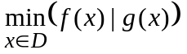 （7.1）
如果在定义域D上，满足条件g(x)的解是有限的，则优化问题称为组合优化问题。现实世界中的大量优化问题，属于组合优化问题。像旅行商问题、皇后问题等是组合优化问题的典型代表。
对于组合优化问题，由于其可能的解是有限的，当问题的规模比较小时，总可以通过枚举的方法获得问题的最优解，但当问题的规模比较大时，其状态数往往呈指数级增长，这样就很难通过枚举的方式来获得问题的最优解了。
一个问题的大小通常用输入数据量n来衡量，如旅行商问题中的城市数目，皇后问题中的皇后数目等。对于同一个问题，不同的求解方法的效率是不同的，差别可能会非常大。通常用算法的时间复杂性来评价一个求解方法的好坏。常用的算法复杂性函数按复杂性从小到大排列有如下几种：
其中O(h(n))表示该算法的复杂性为h(n)量级。如n皇后问题，由问题的约束条件，我们知道每一行、每一列只能并且必须放一个皇后。如果我们先不考虑对角线的情况，先用枚举法生成出n个皇后不在同一行、同一列的所有状态，再从中找出满足约束条件的解。从第一行开始放起，则第一行每个位置都可以放皇后，因此共有n种方法；第二行除了第一行皇后的所在列以外，其他位置都可以放皇后，因此共有n-1种方法；依此类推，第i行共有n-i种摆放方法。所以所有可能的状态数共n!个。这样我们可以大概估算出，用这样一种枚举法求解n皇后问题，所花费的时间与n!成正比关系，其时间复杂性用算法复杂性函数表示就是O(n!)。
Nirwan Ansari和Edwin Hou在他们的书中，给出了假定计算机的处理速度为每秒钟执行10亿次运算的条件下，不同输入数据量下各种复杂性函数所需要的计算时间。如表7.1所示。

表7.1 时间复杂性函数比较
输入量n  复杂性函数 | 10 | 20 | 30 | 40 | 100
n | 10ns | 20ns | 30ns | 40ns | 100ns
nlogn | 10ns | 26.0ns | 44.3ns | 64.1ns | 200ns
n² | 100ns | 400ns | 900ns | 1.6s | 10s
2^{n} | 1.0s | 1.0ms | 1.1s | 18.3min | 4.0世纪
n! | 3.6ms | 77.1年 | 8.4×10¹³世纪 | 2.6×10²⁹世纪 | 3.0×10¹³⁹世纪

当一个算法的时间复杂性可以表示为多项式形式时，则称之为多项式时间算法，否则就是一个指数时间算法。从表7.1中可以看出，如果一个算法是指数时间算法（2^{n}或者n!），那么当n大到一定程度时，因为所花费的时间太长了，以至于不可能求解。
一些组合优化问题已经找到了多项式时间算法，如线性规划问题。还有一些被称为难于求解的组合优化问题，至今还没有找到求解这些问题的最优解的多项式时间算法。像旅行商问题、背包问题、装箱问题等，都属于这类难于求解的组合优化问题。由于这些问题都有很强的实际背景，为此人们研究一些不一定能求得最优解，但往往能得到一个满意解的算法，以此来降低算法的复杂性。而实际上很多情况下追求最优解并不一定有意义，一个满意解就已经足够了。这就如同夏天去买西瓜。你没有必要非要买一个北京市最甜的西瓜，甚至于也没有必要买一个西瓜摊中最甜的西瓜，因为这样选择的工作量太大了。你只需从面前的3～5个西瓜中选择一个最好的就可以。当面前的这几个西瓜都感觉不合适时，你可以换一个位置，或者换另一个西瓜摊重新选择。如果你对西瓜的评价是正确的话，那么这样选择出来的西瓜应该是一个令你满意的西瓜，与“最甜的西瓜”差别也不会太多。

7.1.2 邻域
在后面的介绍中经常会用到邻域的概念。我们先给出邻域的定义。
邻域，简单的说就是一个点附近的其他点的集合。在距离空间中，邻域一般定义为以该点为中心的一个圆。在组合优化问题中，距离的概念不一定适用，为此提出其他的邻域定义。
设D是问题的定义域，若存在一个映射N，使得：
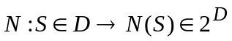 （7.2）
则称N(S)为S的邻域，称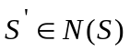为S的邻居。
下面举几个例子。
例1：皇后问题
为了简单起见，我们以4皇后问题为例说明。
设棋盘从左到右依次为第一列、第二列、…、第四列，从上到下依次为第一行、第二行、…、第四行。我们用1～4的一个序列S=(s_{i})(i = 1, 2, 3, 4; s_{i}=1, 2, 3, 4)表示4皇后问题的一个可能的解。其中s_{i}表示在第i行、第s_{i}列有一个皇后。如：
S = (2, 4, 1, 3)
表示的是如图7.1所示的棋盘格局。
定义映射N为棋盘上任意两个皇后的所在行或列进行交换，即S中任意两个元素交换位置，这样可以得到S的所有邻居共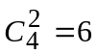个，所有邻居的集合就是S的邻域。当S = (2, 4, 1, 3)时，其邻域为：
N(S) = {(4, 2, 1, 3), (1, 4, 2, 3), (3, 4, 1, 2), (2, 1, 4, 3), (2, 3, 1, 4), (2, 4, 3, 1)}
交换不一定限制在两个皇后之间进行，也可以选择三个皇后进行交换。不同的交换方式，得到的邻域可能是不同的。

Q
Q
Q
Q

图7.1，4皇后问题的一个格局

例2，旅行商问题
旅行商问题可以用一个城市的序列表示一个可能的解。可以采用与皇后问题类似的方法，通过交换两个城市的位置获取S的邻居。
设S = (x₁, x₂, …x_{i-1}, x_{i}, x_{i+1}, …, x_{j-1}, x_{j}, x_{j+1}, …, x_{n})
则通过交换xi和xj两个城市的位置可以得到S的一个邻居：
S' = (x₁, x₂, …x_{i-1}, x_{j}, x_{i+1}, …, x_{j-1}, x_{i}, x_{j+1}, …, x_{n})
图7.2给出了这种位置交换方式的示意图。
x₁
x₂
x_{n}
x_{j+1}
x_{j}
x_{j-1}
x_{i-1}
x_{i}
x_{i+1}
x₁
x₂
x_{n}
x_{j+1}
x_{j}
x_{j-1}
x_{i-1}
x_{i}
x_{i+1}

图7.2. 位置交换方式示意图

也可以采取逆序交换的方式获取S的邻居。设i、j是选取的两个整数，i<j，0≤i,j≤n+1。所谓的逆序交换方式是指，通过逆转x_{i}、x_{j}两个城市之间的城市次序来得到S的邻居。即：
S' = (x₁, x₂, …x_{i-1}, x_{i}, x_{j-1}, x _{j-2}…, x_{i+1}, x_{j}, x_{j+1}, …, x_{n})
图7.3给出了逆序交换方式的示意图。
x₁
x₂
x_{n}
x_{j+1}
x_{j}
x_{j-1}
x_{i-1}
x_{i}
x_{i+1}
x₁
x₂
x_{n}
x_{j+1}
x_{j}
x_{j-1}
x_{i-1}
x_{i}
x_{i+1}

图7.3. 逆序交换方式示意图

在一个邻域内的最优解，我们称为局部最优解。相应地，在整个定义域上的最优解称为全局最优解。

7.2 局部搜索算法
局部搜索算法是从爬山法改进而来的。设想我们要爬一座自己从未爬过的高山，目标是爬到山顶，那么如何设计一种策略使得我们可以最快的达到山顶呢？在一般的情况下，如果我们没有任何有关山顶的其他信息，沿着最陡的山坡向上爬，应该是一种不错的选择。这就是局部搜索算法中最基本的思想，即在搜索过程中，始终向着离目标最接近的方向搜索。当然最优解可以是求解最大值，也可以是求解最小值，二者的思想是一样的。在下面的讨论中，如果没有特殊说明，均假定最优解求解的是最小值。
下面我们首先给出局部搜索的最一般算法，在下面算法的描述中，“；”号后面的内容为算法的注释。
局部搜索算法（Local Search）
1，随机的选择一个初始的可能解x₀∈D，x_{b}=x₀，P=N(x_{b})；D是问题的定义域，x_{b}用于记录到目标位置得到的最优解，P为x_{b}的邻域。
2，如果不满足结束条件，则；结束条件包括达到了规定的循环次数、P为空等
3，Begin
4， 选择P的一个子集P'，x_{n}为P'中的最优解
5， 如果f(x_{n}) < f(x_{b})，则x_{b} ＝ x_{n}，P = N(x_{b})，转2；f(x)为指标函数。
6， 否则P = P – P'，转2。
7，End
8，输出计算结果
9，结束
在算法的第四步，选择P的一个子集P'，可以根据问题的特点，选择适当大小的子集。极端情况下，可以选择P'为P本身，或者是P的一个元素。后者情况下可以采用随机选择的方式从P中得到一个元素。
例3：
设5城市旅行商问题如图7.4所示，用局部搜索方法求解该问题。

●
●
●
●
●
A
B
C
D
E
7
13
6
10
7
10
10
9
6
5

图7.4. 5城市旅行商问题

假设从城市a出发，我们用城市的序列表示该问题的一个可能解。设初始生成的可能解为：
x₀ = (a, b, c, d, e)
则根据各城市间的距离计算得到旅行商的旅行距离：
f(x_{b}) = f(x₀) = 38
我们选择两个城市间的位置交换方式来得到一个可能解的邻域，并在算法的第四步选择从P中随机选择一个元素的方法。则算法的执行过程如下：
P = {(a, c, b, d, e), (a, d, c, b, e), (a, e, c, d, b), (a, b, d, c, e), (a, b, e, d, c), (a, b, c, e, d)}
第1次循环：
从P中随机选择一个元素，假设x_{n} = (a, c, b, d, e), f(x_{n}) = 42, f(x_{n}) > f(x_{b}), P = P – {x_{n}} = {(a, d, c, b, e), (a, e, c, d, b), (a, b, d, c, e), (a, b, e, d, c), (a, b, c, e, d)}
第2次循环：
从P中随机选择一个元素，假设x_{n} = (a, d, c, b, e), f(x_{n}) = 45, f(x_{n}) > f(x_{b}), P = P – {x_{n}} = {(a, e, c, d, b), (a, b, d, c, e), (a, b, e, d, c), (a, b, c, e, d)}
第3次循环：
从P中随机选择一个元素，假设x_{n} = (a, e, c, d, b), f(x_{n}) = 44, f(x_{n}) > f(x_{b}), P = P – {x_{n}} = {(a, b, d, c, e), (a, b, e, d, c), (a, b, c, e, d)}
第4次循环：
从P中随机选择一个元素，假设x_{n} = (a, b, d, c, e), f(x_{n}) = 44, f(x_{n}) > f(x_{b}), P = P – {x_{n}} = {(a, b, e, d, c), (a, b, c, e, d)}
第5次循环：
从P中随机选择一个元素，假设x_{n} = (a, b, e, d, c), f(x_{n}) = 34, f(x_{n}) < f(x_{b}), x_{b} = (a, b, e, d, c), P = {(a, e, b, d, c), (a, d, e, b, c), (a, c, e, d, b), (a, b, d, e, c), (a, b, c, d, e), (a, b, e, c, d)}
第6次循环：
从P中选择一个元素，假设x_{n} = (a, e, b, d, c), f(x_{n}) = 44, f(x_{n}) > f(x_{b}), P = P – {x_{n}} = {(a, d, e, b, c), (a, c, e, d, b), (a, b, d, e, c), (a, b, c, d, e), (a, b, e, c, d)}
第7次循环：
从P中随机选择一个元素，假设x_{n} = (a, d, e, b, c), f(x_{n}) = 39, f(x_{n}) > f(x_{b}), P = P – {x_{n}} = {(a, c, e, d, b), (a, b, d, e, c), (a, b, c, d, e), (a, b, e, c, d)}
第8次循环：
从P中随机选择一个元素，假设x_{n} = (a, c, e, d, b), f(x_{n}) = 38, f(x_{n}) > f(x_{b}), P = P – {x_{n}} = {(a, b, d, e, c), (a, b, c, d, e), (a, b, e, c, d)}
第9次循环：
从P中随机选择一个元素，假设x_{n} = (a, b, d, e, c), f(x_{n}) = 38, f(x_{n}) > f(x_{b}), P = P – {x_{n}} = {(a, b, c, d, e), (a, b, e, c, d)}
第10次循环：
从P中随机选择一个元素，假设x_{n} = (a, b, c, d, e), f(x_{n}) = 38, f(x_{n}) > f(x_{b}), P = P – {x_{n}} = {(a, b, e, c, d)}
第11次循环：
从P中随机选择一个元素，假设x_{n} = (a, b, e, c, d), f(x_{n}) = 41, f(x_{n}) > f(x_{b}), P = P – {x_{n}} = {}
P等于空，算法结束，得到结果为x_{b} = (a, b, e, d, c), f(x_{b}) = 34。
在该问题中，由于初始值(a, b, c, d, e)的指标函数为38，已经是一个比较不错的结果了，在11次循环的搜索过程中，指标函数只下降了一次，最终的结果指标函数为34，这刚好是该问题的最优解。
从局部搜索的一般算法可以看出，该方法非常简单，但也存在着一些问题。一般情况下，并不能像上例那样幸运，得到问题的最优解。
一般的局部搜索算法主要有以下几个问题：
（1）局部最优问题
如果指标函数f在定义域D上只有一个极值点时，一般的局部搜索算法可以找到该极值点。但现实中的问题，其指标函数f在定义域D上往往有多个局部的极值点，就如同一座群山中，往往有多个小山峰一样。按照局部搜索的一般方法，一旦陷入了局部极值点，算法就将在该点处结束，这时得到的可能是一个非常糟糕的结果。解决的办法是在算法的第四步，每次并不一定选择邻域内最优的点，而是依据一定的概率，从邻域内选择一个点，指标函数优的点，被选中的概率比较大，而指标函数差的点，被选中的概率比较小。并考虑归一化的问题，使得邻域内所有点被选中的概率之和为1。
当前点的一个邻居被选中的概率可以由邻域中所有邻居的指标函数值计算得到。设x为当前点，其邻域为N(x)，当求解的最优解为极大值时，x_{i}∈N(x_{i})被选中的概率P_{max}(x_{i})可以定义为：
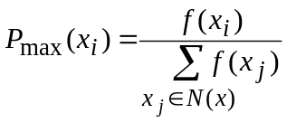 （7.3）
其中f(x_{i})是x_{i}的指标函数值。
这样的概率定义既符合概率和为1的归一化条件，又与“指标函数优的点，被选中的概率大，而指标函数差的点，被选中的概率小”的思想相一致。
当求解的最优解为最小值时，也可以使用类似的思想定义概率值。比如用1－P_{max}(x_{i})作为x_{i}被选中的概率，进行归一化处理后表示为P_{min}(x_{i})，有：
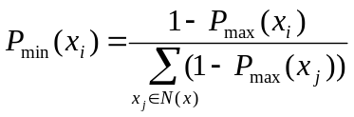
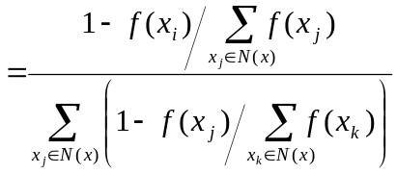
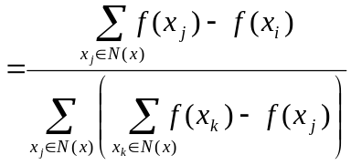 （7.4）
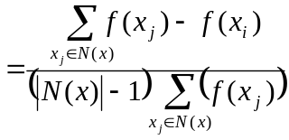
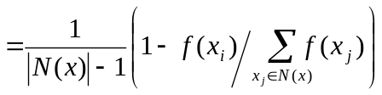
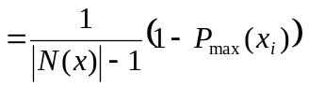
根据这样的思想，可以得到改进的局部搜索算法如下：
局部搜索算法1（Local Search 1）
1，随机的选择一个初始的可能解x₀∈D，x_{b}=x₀，P=N(x_{b})；D是问题的定义域，x_{b}用于记录到目标位置得到的最优解，P为x_{b}的邻域。
2，如果不满足结束条件，则；结束条件包括达到了规定的循环次数、P为空等
3，Begin
4， 对于所有的x∈P计算指标函数f(x)，并按照式（3）或者式（4）计算每一个点x的概率
5， 依计算的概率值，从P中随机选择一个点x_{n}，x_{b} ＝ x_{n}，P = N(x_{b})，转2
6，End
7，输出计算结果
8，结束
局部搜索算法1通过引入随机的机制，有可能从局部最优解处跳出，但由于该算法会随机的选择一些不太好的点，因此有些情况下得到的结果可能会不太好，但总体上来说，效果会比一般的局部搜索算法好。
（2）步长问题
在距离空间中，邻域可以简单的定义为距离当前点固定距离的点。这里的固定距离称之为步长。如果步长选择的不合适，即便是单极值的指标函数，一般的局部搜索算法也可能找不到一个可以接受的解。
图7.5（a）给出了这样的一个例子。当我们想求解该函数的最大值时，由于起始点和步长选择的不合适，找到的是一个非常糟糕的解。那么是否可以通过选择更小的步长来改进搜索呢？一方面步长太小会使得搜索耗费太多的时间，另一方面，由于我们事先对函数的形状和分布并不了解，不知道步长到底小到什么程度才合适。

初始值
搜索到的最优解
初始值
搜索到的最优解

(a) (b)
图7.5 局部搜索中步长问题示意图
一种可行的方法是将固定步长的搜索方法变为动态步长，开始时选择比较大的步长，随着搜索的进行，逐步减小步长。这样既解决了固定步长所带来的问题，又在一定程度上解决了小步长搜索耗时的问题。图7.5（b）给出的是这种搜索方法的示例。
对于组合优化问题，虽然有时距离的概念并不适用，但仍存在“步长”问题。这里的“步长”不是一般意义下的步长的概念，而是指一个点到它的邻居的变化程度。以旅行商问题为例，邻居可以通过交换两个城市获得，也可以通过交换三个、或者更多的城市获得。显然，交换三个城市比交换两个城市变化大，可以认为交换三个城市比交换两个城市的“步长”长。
从变步长的角度，可以得到如下的局部搜索算法：
局部搜索算法2（Local Search 2）
1，随机的选择一个初始的可能解x₀∈D，x_{b}=x₀，确定一个初始步长计算P=N(x_{b})；D是问题的定义域，x_{b}用于记录到目标位置得到的最优解，P为x_{b}的邻域。
2，如果不满足结束条件，则；结束条件包括达到了规定的循环次数、P为空等
3，Begin
4， 选择P的一个子集P'，x_{n}为P'中的最优解
5， 如果f(x_{n}) < f(x_{b})，则x_{b} ＝ x_{n}
6， 按照某种策略改变步长，计算P = N(x_{b})，转2；f(x)为指标函数。
7， 否则P = P – P'，转2。
8，End
9，输出计算结果
10，结束
（3）起始点问题
一般的局部搜索算法是否能找到全局最优解，与初始点的位置有很大的依赖关系。在图7.6所示的例子中，从初始点A开始搜索，可以找到函数的全局最大值，而如果从B点开始搜索，则只能找到函数的局部最大值。

A
B
全局最大值
局部最大值

图7.6. 初始点位置影响搜索结果

一种改进的方法就是随机的生成一些初始点，从每个初始点出发进行搜索，找到各自的最优解。再从这些最优解中选择一个最好的结果作为最终的结果。改进后的算法如下：
局部搜索算法3（Local Search 3）
1，k = 0
2，随机的选择一个初始的可能解x₀∈D，x_{b}=x₀，P=N(x_{b})；D是问题的定义域，x_{b}用于记录到目标位置得到的最优解，P为x_{b}的邻域。
3，如果不满足结束条件，则；结束条件包括达到了规定的循环次数、P为空等
4，Begin
5， 选择P的一个子集P'，x_{n}为P'中的最优解
6， 如果f(x_{n}) < f(x_{b})，则x_{b} ＝ x_{n}，P = N(x_{b})，转3；f(x)为指标函数。
7， 否则P = P – P'，转3。
8，End
9，k = k+1
10，如果k达到了指定的次数，则从k个结果中选择一个最好的结果输出，否则转（2）
11，输出结果
12，结束
以上根据一般的局部搜索算法存在的问题，给出了三个改进的局部搜索算法，这三种改进方法往往并不是孤立使用的，而是互相结合在一起使用。如把局部搜索算法1和局部搜索算法2结合在一起，就是我们将在后面介绍的模拟退火算法。
J. Gu在其论文中探讨了用局部搜索算法求解大数目的皇后问题。采用回溯算法难于求解大数目的皇后问题，一般认为当皇后数目达到100左右时，回溯方法就已经难于求解了。而J. Gu用局部搜索算法成功的求解了多达百万量级的皇后问题。
J. Gu的皇后搜索算法如下：
皇后搜索算法（Queen Search）
1，随机地将n个皇后分布在棋盘上，使得棋盘的每行、每列只有一个皇后。
2，计算皇后间的冲突数conflicts。
3，如果冲突数conflicts等于0，则转（6）
4，对于棋盘上的任意两个皇后，交换他们的行或者列，如果交换后的冲突数conflicts减少，则接受这种交换，更新冲突数conflicts，转3。
5，如果陷入了局部极小，既交换了所有的皇后后，冲突数仍然不能下降，则转1。
6，输出结果
7，结束。
笔者利用以上算法，在奔腾III微机上做了一些测试，在不同的规模下，求解皇后问题所需的平均时间如下表所示。需要说明的是，由于局部搜索算法是一种随机算法，对于同样规模的问题，每次求解所需的时间是不同的，这里给出的是几次运行的平均时间。

表2：不同规模下皇后问题的平均求解时间
皇 后 数 | 100 | 500 | 1000 | 2000 | 5000 | 10000 | 30000
平均时间（秒） | 5 | 5 | 12 | 28 | 170 | 900 | 10000

7.3 模拟退火算法
模拟退火算法是局部搜索算法的一种扩展，该算法的思想最早由Metropolis在1953年提出，Kirkpatrick等人在1983年成功地将模拟退火算法用于求解组合优化问题。作为求解复杂组合优化问题的一种有效的方法，模拟退化算法已经在许多工程和科学领域得到广泛的应用。

7.3.1 固体退火过程
模拟退火算法是根据复杂组合优化问题与固体的退火过程间的相似之处，在它们之间建立联系而提出来的。
固体的退火过程是一种物理现象，属于热力学和统计物理学的研究范畴。当对一个固体进行加热时，粒子的热运动不断增加，随着温度的不断上升，粒子逐渐脱离开其平衡位置，变得越来越自由，直到达到固体的溶解温度，粒子排列从原来的有序状态变为完全的无序状态。这就是固体的溶解过程。退火过程与溶解过程刚好相反。随着温度的下降，粒子的热运动逐渐减弱，粒子逐渐停留在不同的状态，其排列也从无序向有序方向发展，直至到温度很低时，粒子重新以一定的结构排列。粒子不同的排列结构，对应着不同的能量水平。如果退火过程是缓慢进行的，也就是说，温度的下降如果非常缓慢的话，使得在每个温度下，粒子的排列都达到一种平衡态，则当温度趋于0（绝对温度）时，系统的能量将趋于最小值。
如果以粒子的排列或者相应的能量来表达固体所处的状态，在温度T下，固体所处的状态具有一定的随机性。一方面，物理系统倾向于能量较低的状态，另一方面，热运动又妨碍了系统准确落入低能状态。根据这一物理现象，Metropolis给出了从状态i转换为状态j的准则：
如果E(j)≤E(i)，则状态转换被接受；
如果E(j)＞E(i)，则状态转移被接受的概率为：
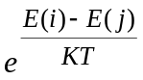 （7.5）
其中E(i)、E(j)分别表示在状态i、j下的能量，T是温度，K＞0是波尔兹曼常数。
Metropolis准则表达了这样一种现象：在温度T下，系统处于某种状态，由于粒子的移动，系统的状态发生微小的变化，并导致了系统能量的变化。如果这种变化使得系统的能量减少，则接受这种转换；如果变换使得系统的能量增加，则以一定的概率接受这种转换。
在给定的温度T下，当进行足够多次的状态转换后，系统将达到热平衡。此时系统处于某个状态i的概率由Boltzmann分布给出：
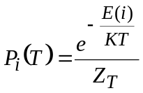 （7.6）
其中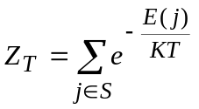为归一化因子，S是所有可能状态的集合。
我们考察一下式（7.6）随温度T的变化情况。
在给定的温度T下，设有i、j两个状态，E(i)＜E(j)。
由式（7.6）有：
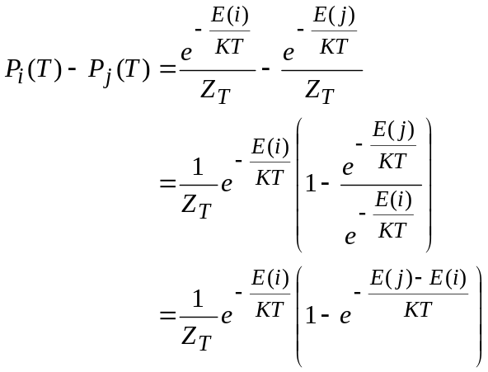 (7.7)
由于E(i)＜E(j)，所以：
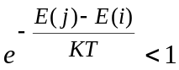
所以有：
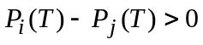 （7.8）
即在任何温度T下，系统处于能量低的状态的概率大于处于能量高的状态的概率。
当温度很高时，由式（7.6）有：

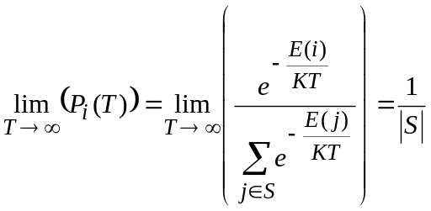 （7.9）
其中|S|表示系统所有可能的状态数。
由式（7.9）可以看出，当温度很高时，系统处于各个状态的概率基本相等，接近于平均值，与所处状态的能量几乎无关。
当温度很低时，由式（7.6）有：
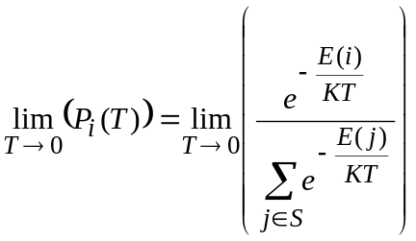 （7.10）
设S_{m}表示系统最小能量状态的集合，E_{m}是系统的最小能量。上式分子、分母同乘以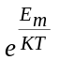有：
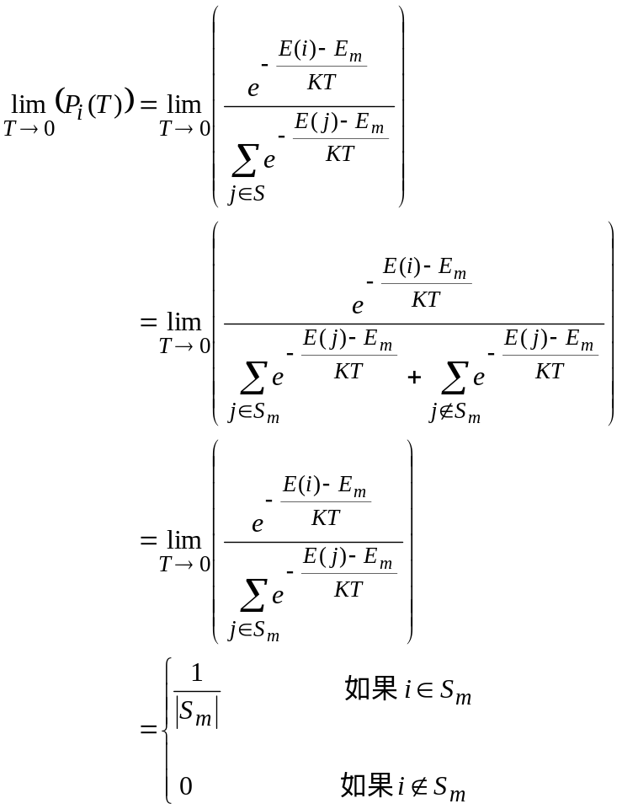 （7.11）
由式（7.11）可以看出，当温度趋近于0时，系统以等概率趋近于几个能量最小的状态之一，而系统处于其他状态的概率为0。
由于：
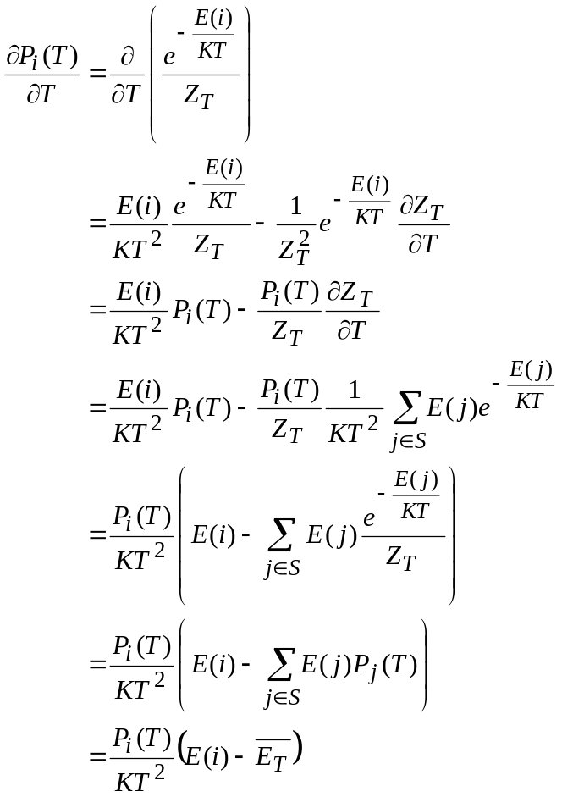 （7.12）
其中：
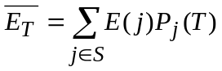 （7.13）
是温度T下，各状态能量的期望值。
由于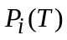、K、T均大于0，因此由式（7.12），我们有：
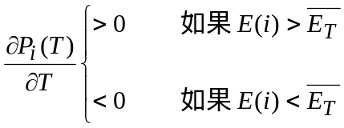 （7.14）
由此我们可以看出，系统落入能量较低的状态的概率是随温度T单调下降的，而系统落入高能量状态的概率是随温度T单调上升的。也就是说，系统落入低能量状态的概率随着温度的下降单调上升，而系统落入高能量状态的概率随着温度的下降单调下降。
总结以上内容，我们可以得出如下结论：
在高温下，系统基本处于无序的状态，基本以等概率落入各个状态。在给定的温度下，系统落入低能量状态的概率大于系统落入高能量状态的概率，这样在同一温度下，如果系统交换的足够充分，则系统会趋向于落入较低能量的状态。随着温度的缓慢下降，系统落入低能量状态的概率逐步增加，而落入高能量状态的概率逐步减少，使得系统各状态能量的期望值随温度的下降单调下降，而只有那些能量小于期望值的状态，其概率才随温度下降增加，其他状态均随温度下降而下降。因此，随着能量期望值的逐步下降，能量低于期望值的状态逐步减少，当温度趋于0时，只剩下那些具有最小能量的状态，系统处于其他状态的概率趋近于0。因此最终系统将以概率1处于具有最小能量的一个状态。
固体退火过程，最终达到最小能量的一个状态，从理论上来说，必须满足以下三个条件：
（1）初始温度必须足够高；
（2）在每个温度下，状态的交换必须足够充分；
（3）温度T的下降必须足够缓慢。

7.3.2 模拟退火算法
受固体退火过程的启发，Kirkpatrick等人意识到组合优化问题与固体退火过程的类似性，将组合优化问题类比为固体的退火过程，提出了求解组合优化问题的模拟退火算法。
表7.3给出了组合优化问题与固体退火过程的类比关系。
表7.3：组合优化问题与退火过程的类比
固体退火过程 | 组合优化问题
物理系统中的一个状态 | 组合优化问题的解
状态的能量 | 解的指标函数
能量最低状态 | 最优解
温度 | 控制参数

设一个定义在有限集S上的组合优化问题，i∈S是该问题的一个解，f(i)是解i的指标函数。由表7.3给出的类比关系，i对应物理系统的一个状态，f(i)对应该状态的能量E(i)，一个用于控制算法的进程、其值随算法进程递减的控制参数t对应固体退火中的温度T，粒子的热运动则用解在邻域中的交换来代替。这样就将一个组合优化问题与固体的退火过程建立了联系。
在求解组合优化问题时，首先给定一个比较大的t值，这相当于给定一个比较高的温度T。随机给定一个问题的解i，作为问题的初始解。在给定的t下，随机产生一个问题的解j，j∈N(i)，其中N(i)是i的邻域。从解i到新解j的转移概率，按照Metropolis准则确定，即：
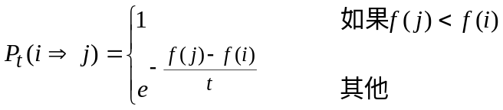 （7.15）
如果新解j被接受，则以解j代替解i，否则继续保持解i。重复该过程，直到在该控制参数t下达到平衡。与退火过程中的温度T缓慢下降相对应，在进行足够多的状态转移之后，控制参数t要缓慢下降，并在每个参数t下，重复以上过程，直到控制参数t降低到足够小为止。最终我们得到的是该组合优化问题的一个最优解。由于这样一个过程模拟的是退火过程，所以被称为模拟退火算法。
下面，我们给出模拟退火算法的描述。
模拟退火算法：
1，随机选择一个解i，k=0，t₀=T_{max}（初始温度），计算指标函数f(i)。
2，如果满足结束条件，则转（15）。
3，Begin
4， 如果在该温度内达到了平衡条件，则转（13）。
5， Begin
6， 从i的邻域N(i)中随机选择一个解j。
7， 计算指标函数f(j)。
8， 如果f(j)<f(i)，则i=j，f(i)=f(j)，转（4）。
9， 计算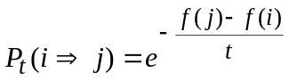
10， 如果P_{t}(i=>j)>Random(0, 1)，则i=j，f(i)=f(j)。
11， 转（4）
12， End
13， t_{k+1}=Drop(t_{k})，k=k+1。
14，End
15，输出结果。
16，结束。

该算法有内外两层循环。内循环模拟的是在给定温度下系统达到热平衡的过程。每次循环随机的产生一个新解，然后按照Metropolis准则，随机的接受该解。算法中的Random(0, 1)，是一个在[0, 1]间均匀分布的随机数发生器，与从解i到劣解j的转移概率相结合，模拟系统是否接受了劣解j。外循环模拟的是温度的下降过程，控制参数t_{k}起到与温度T相类似的作用，表示的是第k次循环时系统所处的温度。算法中的Drop(t_{k})是一个温度下降函数，它按照一定的原则实施温度的缓慢下降。
模拟退火算法与局部搜索算法很相似，二者最大的不同是模拟退火算法按照Metropolis准则随机的接受一些劣解，即指标函数值大的解。当温度比较高时，接受劣解的概率比较大，在初始高温下，几乎以接近100％的概率接受劣解。随着温度的下降，接受劣解的概率逐渐减少，直到当温度趋于0时，接受劣解的概率也同时趋于0。这样，将有利于算法从局部最优解中跳出，求得问题的全局最优解。
上述模拟退火算法只是给出了一个算法的框架，其中重要的三个条件：初始温度的选取，内循环的结束条件和外循环的结束条件，算法中都没有提及，而这正是模拟退火算法的关键所在。因为正像前面叙述过的那样，对于固体退火过程来说，要最终使得物理系统以概率1处于能量最小的一个状态，在退火过程中必须满足以下三个条件：
（1）初始温度必须足够高；
（2）在每个温度下，状态的交换必须足够充分；
（3）温度T的下降必须足够缓慢。
这三个条件刚好是与算法中未提及的三个重要条件相对应的。与固体退火过程一样，为了使得模拟退火算法以概率1求解到问题的最优解，则至少也要满足这三个条件。然而“初始温度必须足够高，状态交换必须足够充分，温度的下降必须足够缓慢”这样的条件是与我们试图给出求解组合优化问题的低复杂度算法的初衷相违背的。如果模拟退火算法仍然是一个指数复杂度的算法，则对于求解复杂组合优化问题不会带来任何意义下的帮助。现在的问题是，如何弱化一些条件，使得我们能够在一个多项式时间复杂度内，求得一个组合优化问题的满意解。在下一节我们将讨论这些问题，给出一些如何确定初始温度以及内、外循环结束条件的基本方法。
在模拟退火过程中，给定温度下状态（解）的转移可以看作是一个马尔可夫链。对于任意两个状态i和j，我们用P_{t}(i, j)表示温度t下，从状态i转移到状态j的一步转移概率，则有：
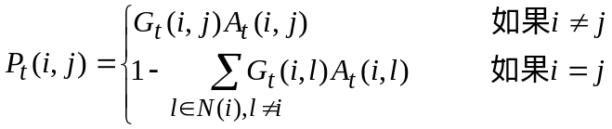 （7.16）
其中G_{t}(i,j)是产生概率，表示从状态i产生状态j的概率。如果在邻域内等概率选取的话，则：
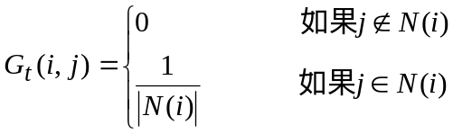 （7.17）
A_{t}(i,j)是接受概率，表示在状态i产生状态j后，接受状态j的概率。如按照Metropolis准则的接受概率为：
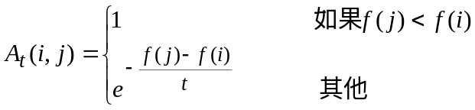 （7.18）
在定义的邻域满足一定的条件情况下，可以证明，这样得到的马尔可夫链满足不可约和非周期性条件，其平稳分布唯一存在。在给定的t下，经过足够多次的转移之后，得到解i的概率为：
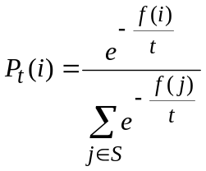 （7.19）
该式与式（7.6）基本一致，仿照类似的分析，有：
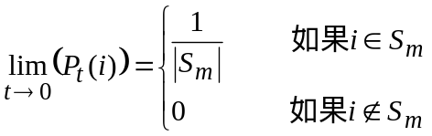 （7.20）
所以：
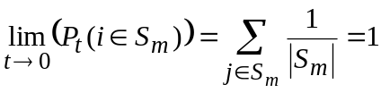 （7.21）
该式说明，只要在每个t下进行足够多次的状态转移，使得达到式（7.19）所示的平衡分布，则模拟退火算法将以概率1得到问题的全局最优解。
一般的，关于平稳分布和全局最优问题，有下面的定理。
定理1：
如果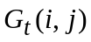和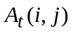满足以下条件：
（1）与t无关；
（2）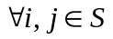，均有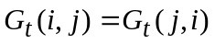，并且存在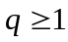，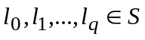，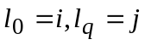，使得：
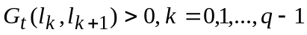；
（3）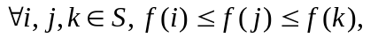均有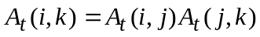；
（4）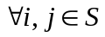，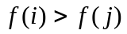，均有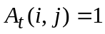；
（5），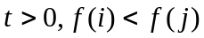，均有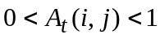；
则与模拟退火算法相伴的时齐马尔可夫链存在平稳分布，其分布概率为：
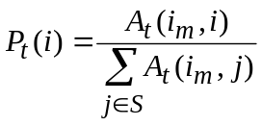，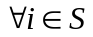 （7.22）
其中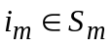。
当由式（7.18）给出时，很容易从式（7.22）推出式（7.19）。
定理1给出了与模拟退火算法相伴的时齐马尔可夫链存在平稳分布的充分条件，这些条件中，有些条件还是比较强的。如条件（2）。该条件包含了两部分内容：第一要求产生概率是对称的，即从状态i产生状态j的概率与从状态j产生状态i的概率相等；第二要求邻域是连通的，即从任意一个状态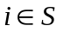都可能经过有限次的状态转移之后，到达任意一个状态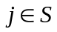。
容易验证由式（7.18）定义的满足定理1的（3）、（4）和（5）三个条件。如果定义为：
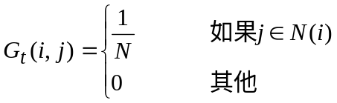 （7.23）
其中N是一个正常数。
则满足定理1条件（2）的前半部分，后半部分由于要求邻域是连通的，与具体的邻域生成算法有关。
式（7.23）是式（7.17）在任意一个状态的邻域其长度都相等条件下的一个特例。
定理2：
在定理1的条件下，如果对于任意两个状态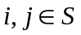，有：
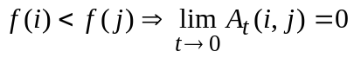 （7.24）
则有：
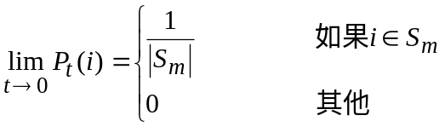 （7.25）
定理1和定理2给出了与模拟退火算法相伴的时齐马尔可夫链全局收敛的充分条件。这些条件要求还是比较苛刻的。比如当不同状态的邻域不是等长时，式（7.17）就不满足定理1的条件（2）。定理3给出了稍微放宽了一些的充分条件。
定理3：
和满足定理1中除条件（2）以外的所有其他条件，并且：
（1）对于任意两个状态，它们相互为邻居或者相互都不为邻居；
（2）对于任意，满足：
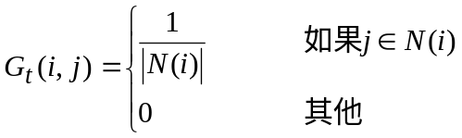 （7.26）
（3）状态空间S对于邻域是连通的；
则与模拟退火算法相伴的时齐马尔可夫链存在平稳分布，其分布概率为：
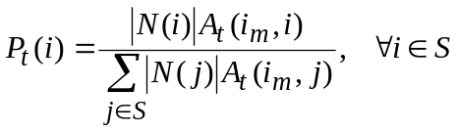 (7.27)
有些学者还给出了一些其他的时齐马尔可夫链存在平稳分布的充分条件，这里就不一一列举了。
定理1、定理2和定理3的证明，需要用到一些马尔可夫链的有关知识，我们在这里就不给出其证明了，有兴趣的读者可以参见有关的参考文献。这三个定理，保证了只要我们合适的构造、和邻域，就可以保证模拟退火算法以概率1找到全局最优解。

7.3.3 参数的确定
从以上的分析我们知道，模拟退火算法以概率1找到全局最优解的基本条件，是初始温度必须足够高，在每个温度下状态的交换必须足够充分，温度t的下降必须足够缓慢。因此初始的温度t₀，在每个温度下状态的交换次数、温度t的下降方法，以及温度下降到什么程度算法结束等参数确定，成为模拟退火算法求解问题时必须要考虑的问题。因为从理论上来说，模拟退火算法逐渐达到最优解的能力是以搜索过程的无限次状态转移为前提的，作为一种最优化的求解算法，其算法的时间复杂性仍然是指数时间的，无法用于大规模的组合优化问题求解。但是对于很多实际问题，正如我们在第一节已经讨论的那样，求解问题最优解的意义并不大，一个满意解就足够了。而是否能在一个多项式的时间内得到问题的满意解，则是我们关心的主要问题。
并不是任何一组参数，都能够保证模拟退火算法收敛于某个近似解，大量的实验表明，解的质量与算法的运行时间是成正比关系的，很难做到两全其美。下面我们给出模拟退火算法中一些参数或者准则的确定方法，试图在求解时间与解的质量之间作一个折中的选择。这些参数或者准则包括：
（1）初始温度t₀；
（2）温度t的衰减函数，即温度的下降方法；
（3）算法的终止准则，用终止温度t_{f}或者终止条件给出；
（4）每个温度t下的马尔可夫链长度L_{k}。
1，起始温度t₀的选取
模拟退火算法要求初始温度足够高，这样才能够使得在初始温度下，以等概率处于任何一个状态。多高的温度才算“足够高”呢？这显然与具体的问题有关，就像金属材料中，不同的材料具有不同的溶解温度一样。因此，初始温度应根据具体的问题而定。
一个合适的初始温度，应保证平稳分布中每一个状态的概率基本相等，也就是接受概率P₀近似等于1。在Metropolis准则下，即要求：
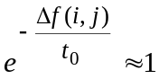 （7.28）
如果我们给定一个比较大的接受概率P₀，比如P₀=0.9或者0.8，就可以从式（7.28）计算出t₀值：
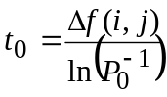 （7.29）
其中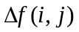可以取最大值：
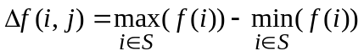 （7.30）
或者是平均值：
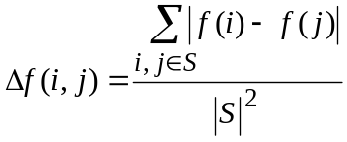 （7.31）
式（7.31）计算起来复杂性太高，可以用下式代替：
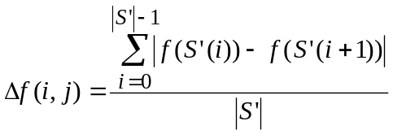 （7.32）
其中S'是由S随机产生的一个有序集，S'(i)表示S'的第i个元素。
对于比较复杂的问题，产生出所有的状态具有一定的难度，也没有必要，一般可以随机的产生一些状态，代替集合S进行上述计算。
例4：当P₀=0.9，＝100时，通过式（7.29）我们可以得到：
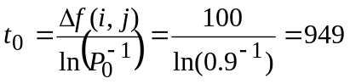

与式（7.29）的得出过程相类似，也可以通过下述方法得到t₀值。
假设在t₀下随机的生成一个状态序列，分别用m₁和m₂表示指标函数下降的状态数和指标函数上升的状态数，表示状态增加的平均值。则m₂个状态中，被接受的个数为：
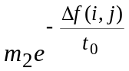
所以平均接受率为：
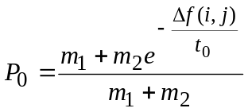 （7.33）
求解有：
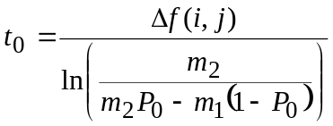 （7.34）
对比式（7.29）和式（7.34），可以发现，在不考虑m₁的情况下，这两个计算公式是一样的。也就是说，用式（7.29）计算得到的t₀比较保守。因为由式（7.34）有：
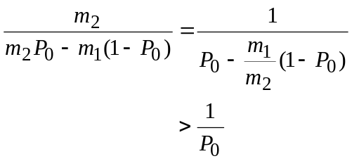 （7.35）
所以由式（7.34）计算得到的t₀要小于由式（7.29）计算得到的t₀。
表4给出了在m₁=m₂的情况下，由式（7.29）得到的t₀与由式（7.34）得到的t₀之比值（表中用t₀(29)/t₀(34)表示），由表中可以看出，式（7.29）得到的t₀大约是式（7.34）得到的t₀的2倍。

表4：分别由式（7.29）和式（7.34）得到的t₀之比
P₀ | 0.8 | 0.85 | 0.9 | 0.95
t₀(29)/t₀(34) | 2.29 | 2.20 | 2.12 | 2.05

仿照固体的升温过程，也可以通过逐步升温的方法，得到一个合适的初始温度。方法如下：
（1）给定一个希望的初始接受概率P₀，给定一个较低的初始温度t₀，比如t₀＝1；
（2）随机的产生一个状态序列，并计算该序列的接收率：
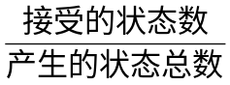
如果接收率大于给定的初始接受概率P₀，则转（4）；
（3）提高温度，更新t₀，转（2）；
（4）结束。
其中更新t₀可以采用每次加倍的方法：
t₀=2×t₀
也可以采用每次加固定值的方法：
t₀=t₀＋T
这里的T为一个事先给定的常量。
2．温度的下降方法
退火过程要求温度下降足够缓慢，常用的温度下降方法有以下三种：
（1）等比例下降。
该方法通过设置一个衰减系数，使得温度每次以相同的比率下降：
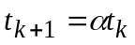，k=0,1,....。 （7.36）
其中t_{k}是当前温度，t_{k+1}是下一个时刻的温度，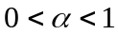是一个常数。越接近于1，温度下降的越慢，一般可以选取0.8～0.95左右的一个值。该方法简单实用，是一种常用的温度下降方法。
（2）等值下降
该方法每次温度的下降幅度是一个固定值：
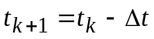 （7.37）
设K是希望的温度下降总次数，则：
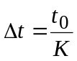 （7.38）
其中t₀是初始温度。
该方法的好处是可以控制总的温度下降次数，但由于每次温度下降的是一个固定值，如果设置过小，在高温时温度下降太慢，如果设置的大，在低温下温度下降的又过快。
（3）基于距离参数的下降方法
由定理1我们知道，在一定的条件下，与模拟退火算法相伴的时齐马尔可夫链存在平稳分布。如果温度每次下降的幅度比较小的话，则相邻温度下的平稳分布应该变化不大，也就是说，对于任意一个状态，相邻温度下的平稳分布应满足：
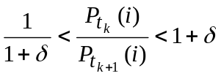，k=0,1,...。 （7.39）
其中是一个较小的正数，被称作距离参数。
使得式（7.39）成立的一个充分条件是对于任意一个状态，有：
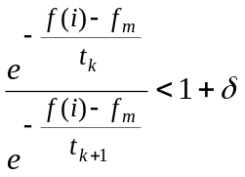，k=0,1,...。 （7.40）
其中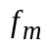表示最优解的指标函数值。
由式（7.40）有：
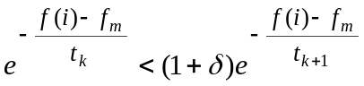，k=0,1,...。
两边取对数，整理可得：
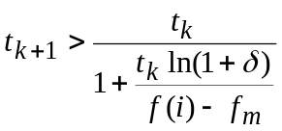，k=0,1,...。
用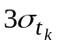代替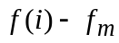可得温度的衰减函数：
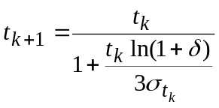，k=0,1,...。 （7.41）
其中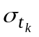为温度t_{k}下所产生的状态的指标函数值的标准差，实际计算时，可通过样本值计算近似得到。
（1）、（2）两种方法独立于具体的问题，而方法（3）是与具体的问题有关的温度下降方法。
3．每一温度下的停止准则
在每一个温度下，模拟退火算法都要求产生足够的状态交换，如果用L_{k}表示在温度t_{k}下的迭代次数的话，则L_{k}应使得在这一温度下的马尔可夫链基本达到平稳状态。
有以下几种常用的停止准则：
（1）固定长度方法
这是最简单的一种方法，在每一个温度下，都使用相同的L_{k}。L_{k}的选取与具体的问题相关，一般与邻域的大小直接关联，通常选择为问题规模n的一个多项式函数。如在n城市的旅行商问题中，如果采用交换两个城市的方法产生邻域的话，邻域的大小为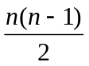，则L_{k}可以选取如Cn、Cn²等，其中C为常数。
（2）基于接受率的停止准则
由前面我们对退火过程的分析知道，在比较高的温度时，系统处于每一个状态的概率基本相同，而且每一个状态的接受概率也接近于1。因此在高温时，即便比较小的迭代数，也可以基本达到平稳状态。而随着温度的下降，被拒绝的状态数随之增加，因此在低温下迭代数应增加，以免由于迭代数太少，而过早的陷入局部最优状态。因此一个直观的想法就是随着温度的下降适当的增加迭代次数。
一种方法就是，规定一个接受次数R，在某一温度下，只有被接受的状态数达到R时，在该温度下的迭代才停止，转入下一个温度。由于随着温度的下降，状态被接受的概率随之下降，因此这样的一种准则是满足随着温度的下降适当的增加迭代次数的。但由于在温度比较低时，接受概率很低，为了防止出现过多的迭代次数，一般设置一个迭代次数的上限，当迭代次数达到上限时，即便不满足接受次数R，也停止这一温度的迭代过程。
与上一种方法相类似的，可以规定一个状态接受率R，R等于该温度下接受的状态数除以生成的总状态数。如果接受率达到了R，则停止该温度下的迭代，转入下一个温度。为了防止迭代次数过少或者过多，一般定义一个迭代次数的下限和上限，只有当迭代次数达到了下限并且满足所要求的接受率R时，或者达到了迭代次数的上限时，才停止这一温度的迭代。
还可以通过引入“代”的概念来定义停止准则。在迭代的过程中，若干相邻的状态称为“一代”，如果相邻两代的解的指标函数差值小于规定的值的话，则停止该温度下的迭代。
在某一温度下的迭代次数与温度的下降是紧密相关的。如果温度下降的幅度比较小，则相邻两个温度之间的平稳分布相差也应该比较小。一些研究表明，过长的迭代次数对提高解的质量关系不大，只会导致增加系统的运算时间。因此一般选取比较小的温度衰减值，只要迭代次数适当大就可以了。
4．算法的终止原则
模拟退火算法从初始温度t₀开始逐步下降温度，最终当温度下降到一定值时，算法结束。合理的结束条件，应使得算法收敛于问题的某一个近似解，同时应能保证解具有一定的质量，并且应在一个可以接受的有限时间内算法停止。
一般有下面几种确定算法终止的方法。
（1）零度法
从理论上讲，当温度趋近于0时，模拟退火算法才结束。因此，可以设定一个正常数，当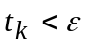时，算法结束。
（2）循环总控制法
给定一个指定的温度下降次数K，当温度的迭代次数达到K次时，则算法停止。这要求给定一个合适的K。如果K值选择不合适，对于小规模问题将导致增加算法无谓的运行时间，而对于大规模问题，则可能难于得到高质量的解。
（3）无变化控制法
随着温度的下降，虽然由于模拟退火算法会随机的接受一些不好的解，但从总体上来说，得到的解的质量应该逐步提高，在温度比较低时，更是如此。如果在相邻的n个温度中，得到的解的指标函数值无任何变化，则说明算法已经收敛。即便是收敛于局部最优解，由于在低温下跳出局部最优解的可能性很小，因此算法可以终止。
（4）接受概率控制法
给定一个小的概率值p，如果在当前温度下除了局部最优状态外，其他状态的接受概率小于p值，则算法结束。
（5）领域平均概率控制法
设大小为N的一个领域，在邻域内一个状态被接受的平均概率为1/N。设f₀、f₁为该领域中的局部最优值和局部次最优值。按照式（7.17）、（7.18）给出的产生概率和接受概率，则次最优解是除了局部最优解以外接受概率最大的，其接受概率为：
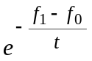
如果该概率值小于平均值1/N时，即：
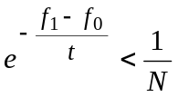 （7.42）
可以认为从局部最优解跳出的可能性已经很小了，因此可以终止算法。此时的终止温度t_{f}为：
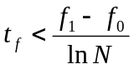 （7.43）

（6）相对误差估计法
设温度t时指标函数的期望值为：
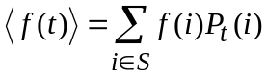 （7.44）
则当终止温度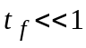时，由泰勒展开近似有：
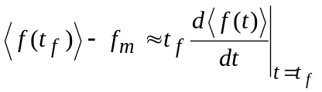 （7.45）
其中f_{m}是最优解的指标函数值。
由式（7.20）、（7.44）有：
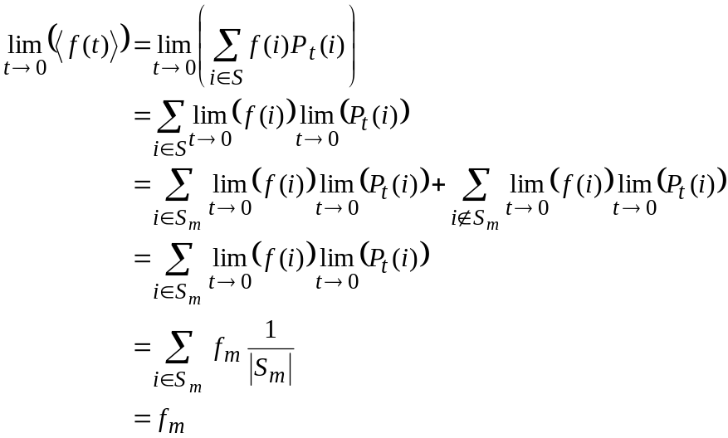 （7.46）
所以当时，可以用式（7.45）估算当前解与最优解之间的误差。为了消除指标函数值大小的影响，可以用相对于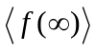的相对误差表示。当相对误差满足如下条件时，算法停止。
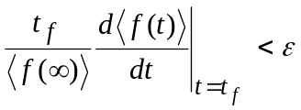 （7.47）
其中是一个给定的小正数，称为停止参数。
由于：
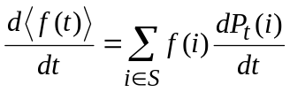 （7.48）
当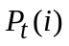由式（7.27）给出时：
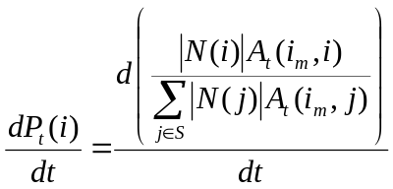
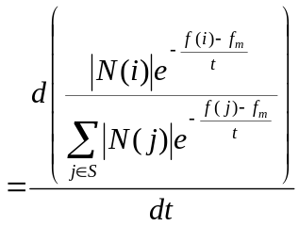
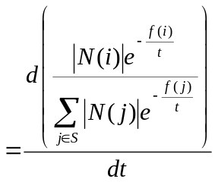 （7.49）
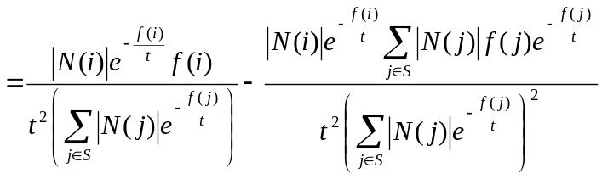
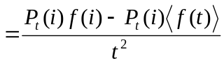
式（7.49）带入式（7.48）有：
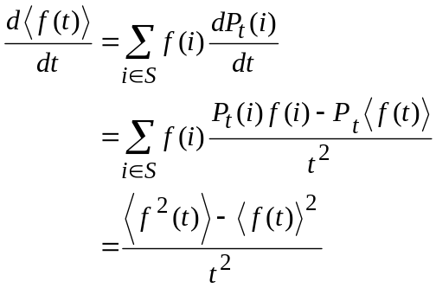 （7.50）
其中二阶矩：
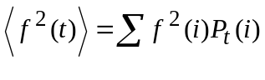 （7.51）
式（7.50）带入式（7.47）有：
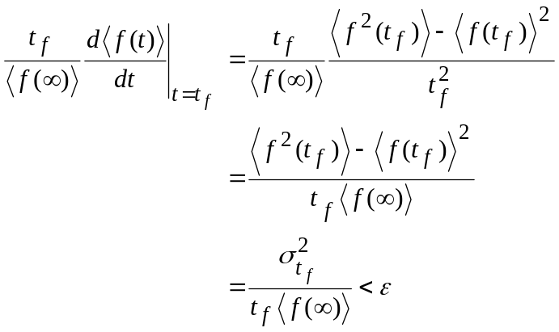 （7.52）
其中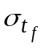是在温度t_{f}下的指标函数的标准差。
实际计算时，用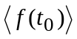代替，指标函数的期望值、标准差等均通过样本值近似计算得到，即算法的停止准则可以表达为：
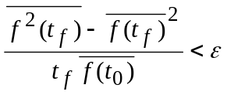 （7.53）
其中：
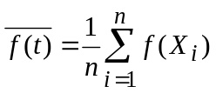 （7.54）
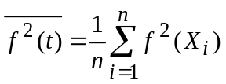 （7.55）
其中X_{i}(i=1,2,...,n)是温度为t时状态的n个样本。
以上给出了用模拟退火算法求解组合优化问题时确定算法参数的一些方法，这些方法基本上都是基于经验的，并没有太多的理论指导，需要根据具体的问题具体分析，确定具体的方法和参数。
应用举例——旅行商问题
下面通过旅行商问题具体说明如何应用模拟退火方法求解组合优化问题。
例5：旅行商问题
设有n个城市，城市间的距离用矩阵D＝[d_{ij}](i,j=1,2,...,n)表示，其中d_{ij}表示城市i与城市j之间的距离。当问题对称时，有d_{ij}=d_{ji}。有一个旅行商从一个城市出发，每个城市访问一次，并且只能访问一次，最后再回到出发城市。问如何行走才能使得行走的路径长度最短。
（1）解空间
n个城市的任何一种排列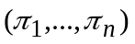均是问题的一个可能解。其中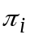＝j(j=1,2,...,n)表示第i个到达的城市是j，并且默认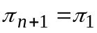。当规定了出发城市时，解空间的规模为(n-1)!。
（2）指标函数
由于问题本身要求解最短长度的行走路径，很自然选用访问所有城市的路径长度为问题的指标函数。即：
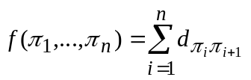 （7.56）
注意默认。
（3）新解的产生
采用第一节介绍的两个城市间的逆序交换方式得到问题的一个新解。
设当前解是，被选中要逆序交换的城市是第u和第v个到访的城市，u<v，0≤u,v≤n+1。则逆序排列u和v之间的城市，得到问题的新解为：
（7.57）
（4）指标函数差
考虑到城市间距离的对称性，式（7.57）所示的新解与原解之间的指标函数差只涉及到两对城市间的变化，因此指标函数差为：
（7.58）
（5）新解的接受准则
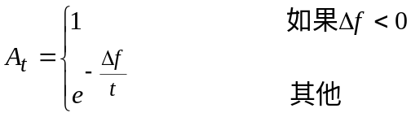 （7.59）
（6）参数确定
康立山等人在其著作中对用模拟退火算法求解旅行商问题进行了大量的实验分析，确定了一组比较合适的参数，在该组参数权衡了运行时间和解的质量等因素。下面给出这组参数，以使大家有一个感性的认识。
初始温度t₀=280；
在每个温度下采用固定的迭代次数，L_{k}=100n，n为城市数；
温度的衰减系数＝0.92，即t_{k+1}=0.92×t_{k}；
算法的停止准则为：当相邻两个温度得到的解无任何变化时算法停止。
Nirwan Ansari和Edwin Hou两人在他们的著作中，采用了另外一组参数：
初始温度t₀是这样确定的：从t₀=1出发，并以t₀=1.05×t₀对t₀进行更新，直到接受概率大于等于0.9时为止，此时得到的温度为初始温度；
在每个温度下采用固定的迭代次数，L_{k}=10n，n为城市数；
温度的衰减系数＝0.95，即t_{k+1}=0.95×t_{k}；
算法的停止准则为温度低于0.01，或者没有任何新解生成。
（7）实验结果分析
下面给出Nirwan Ansari和Edwin Hou两人给出的10城市旅行商问题和20城市旅行商问题的求解结果。其中10城市旅行商问题由表7.5给出，20城市旅行商问题由表7.6给出。
表7.5：10城市旅行商问题
城市 | x坐标 | y坐标
A | 0.4000 | 0.4439
B | 0.2439 | 0.1463
C | 0.1707 | 0.2293
D | 0.2293 | 0.7610
E | 0.5171 | 0.9414
F | 0.8732 | 0.6536
G | 0.6878 | 0.5219
H | 0.8488 | 0.3609
I | 0.6683 | 0.2536
J | 0.6195 | 0.2634
表7.6：20城市旅行商问题
城市 | x坐标 | y坐标
A | 5.294 | 1.558
B | 4.286 | 3.622
C | 4.719 | 2.774
D | 4.185 | 2.230
E | 0.915 | 3.821
F | 4.771 | 6.041
G | 1.524 | 2.871
H | 3.447 | 2.111
I | 3.718 | 3.665
J | 2.649 | 2.556
K | 4.399 | 1.194
L | 4.660 | 2.949
M | 1.232 | 6.440
N | 5.036 | 0.244
O | 2.710 | 3.140
P | 1.072 | 3.454
Q | 5.855 | 6.203
R | 0.194 | 1.862
S | 1.762 | 2.693
T | 2.682 | 6.097

表7.7和表7.8分别给出了10城市和20城市旅行商问题的求解结果。表中的出现次数是1000次运行中出现该结果的次数，平均转移次数是每次运行中状态被接受的平均转移次数，路径是城市的访问次序，路径长度是该路径的长度。最差指的是1000次运行中得到的最差结果。
对于10城市旅行商问题，在1000次运行中，共有906次求得了最优解，得到最优解的有效解答率为90.6％，平均转移次数为3952次。
对于20城市旅行商问题，在1000次运行中，共有792次求得了最优解，得到最优解的有效解答率为79.2％，平均转移次数为8740次。
从两个表中可以得出这样的结论，模拟退火算法求解旅行商问题还是非常有效的，大多数情况下都能找到最优解结束，即便不是最优解，也是一个可以接受的满意解，即使是最差的结果，与最优解的差距也不是很大。

表7.7：10城市旅行商问题求解结果
 | 路径长度 | 出现次数 | 平均转移次数 | 路径
最优 | 2.691 | 906 | 3952 | BCADEFGHIJ
次优 | 2.752 | 46 | 4056 | BCADEGFHIJ
第三 | 2.769 | 10 | 4053 | DEFGHIJCBA
最差 | 2.898 | 5 | 4497 | ABCDEFHIJG

表7.8：20城市旅行商问题求解结果
 | 路径长度 | 出现次数 | 平均转移次数 | 路径
最优 | 24.52 | 792 | 8740 | ACLBIQFTMEPRGSOJHDKN
次优 | 24.62 | 167 | 8638 | ADCLBIQFTMEPRGSOJHKN
第三 | 25.17 | 39 | 9902 | ANKDHIOJSGRPEMTFQBLC
最差 | 25.50 | 1 | 5794 | AQFTMEPRGSJOIBLCDHKN

7.4 遗传算法
遗传算法是根据自然界的“物竞天择、适者生存”现象而提出的一种随机搜索算法，70年代由美国的密执根大学的Holland教授首先提出。该算法将优化问题看作是自然界中生物的进化过程，通过模拟大自然中生物进化过程中的遗传规律，来达到寻优的目的。近年来，遗传算法作为一种有效的工具，已广泛地应用于最优化问题求解之中。

7.4.1 生物进化与遗传算法
根据达尔文的进化论，在生物进化的过程中，只有那些最能适应环境的种群才得以生存下来。生物的进化过程可以用如图7.7所示的进化圈表示。

群体
种群
子群
选择
婚配
变异
遭淘汰
的群体

图7.7. 生物进化圈示意图

该进化圈以群体为一个循环的起点。按照优胜劣汰的原则，经过自然选择后，一部分群体由于无法适应环境而遭淘汰退出进化圈。在自然界中，自然选择包括恶劣的天气和气候，食物的短缺，天敌的侵害等。另一部分群体，由于适应环境的能力强而生存下来。它们或者是因为身体强壮而逃脱天敌的侵害，或者因为耐寒冷、耐饥饿能力强而存活下来。总之，这些群体之所以能够生存，是因为它们具有某种适应周围环境的能力。从适应环境的能力方面来说，这些群体从总体上考察是优良的，被淘汰的是那些体弱病残、不能适应环境生存的个体。即便因偶然因素一些弱者侥幸生存了下来，但在婚配的竞争中它们也往往处于劣势。因此可以说只有那些适应环境能力强的优良品种才能够成为种群。经过种群的交配，繁衍出下一代子群。一般来说子群中的个体遗传了父代双亲的优势，加快了后代的进化，使之更能够适应环境。比如，一个身体强壮的个体和一个耐寒冷能力强的个体交配后，繁殖的后代可能会同时具有身体强壮和耐寒冷的能力。在进化的过程中，个别的个体可能会发生一些变异，从而产生新的个体，使得群体的组成更加多样化。综合以上过程，经过一个循环的进化，新的群体生长起来，取代旧群体，又进入新的一轮进化之中。经过多次的竞争、淘汰、进化过程，最终的群体中生存下来的是那些最能适用环境生存的优秀个体。
虽然生物进化的一些细节我们还不是很清楚，但一些进化理论的特性已经普遍被研究者所接受。刘勇等在其著作中对生物进化特性总结如下：
（1）进化过程发生在染色体上，而不是发生在它们所编码的生物体上；
（2）自然选择把染色体以及由它们所译成的结构的表现联系在一起，那些适应性好的个体的染色体经常比差的染色体有更多的繁殖的机会。
（3）繁殖过程是进化发生的那一刻。变异可以使生物体子代的染色体不同于它们父代的染色体。通过结合两个父代染色体中的物质，重组过程可以在子代中产生有很大差异的染色体；
（4）生物进化没有记忆。有关产生个体的信息包含在个体所携带的染色体的集合以及染色体编码的结构之中，这些个体会很好地适应它们的环境。
总之，生物在进化过程中，经过优胜劣汰的自然选择，会使得种群逐步优化，经过长期的演化，优良的物种得以保留。不同的环境，不同物种的基因结构，导致最终的物种群不同，但它们都有一个共同的特征：最能适应自己所处的生存环境。
受达尔文进化论“物竞天择、适者生存”思想的启发，美国密执根大学的Holland教授把优化问题求解与生物进化过程对应起来，将生物进化的思想引入到复杂问题求解中，提出了求解优化问题的遗传算法。
在遗传算法中，首先对优化问题的解进行编码，编码后的一个解称为一个染色体，组成染色体的元素称为基因。一个群体由若干个染色体组成，染色体的个数称为群体的规模。与自然界中的生存环境相对应，在遗传算法中用适应函数表示环境，它是已编码的解的函数，是一个解适应环境程度的评价。适应函数的构造一般与优化问题的指标函数相关，简单的情况下，直接用指标函数或者指标函数经过简单的变换后作为适应函数使用。一般情况下，适应函数值大表示所对应的染色体适应环境的能力强。适应函数起着自然界中环境的作用，当适应函数确定后，自然选择规律将以适应函数值的大小来决定一个染色体是否继续生存下去的概率。生存下来的染色体成为种群，它们中的部分或者全部以一定的概率进行交配，繁衍得到下一代的群体。交配是一个生殖过程，发生在两个染色体之间，作为双亲的两个染色体，交换部分基因之后，生殖出两个新的染色体，即问题的新解。交配或者称作杂交，是遗传算法区别于其他优化算法的最主要的特征。在进化的过程中，染色体的某些基因可能会发生变异，即表示染色体的编码发生了某些变化。一个群体的进化需要染色体的多样性，而变异对保持群体的多样性具有一定的作用。
表7.9给出了遗传算法与生物进化之间的对应关系。

表7.9：生物进化与遗传算法之间的对应关系
生物进化中的概念 | 遗传算法中的作用
环境 | 适应函数
适应性 | 适应值函数
适者生存 | 适应函数值最大的解被保留的概率最大
个体 | 问题的一个解
染色体 | 解的编码
基因 | 编码的元素
群体 | 被选定的一组解（以编码形式表示）
种群 | 根据适应函数选择的一组解（以编码形式表示）
交配 | 以一定的方式由双亲产生后代的过程
变异 | 编码的某些分量发生变化的过程

选择、交配和变异是遗传算法的三个主要操作。
依据适应值的大小，选择操作从规模为N的群体中随机的选择若干染色体构成种群，种群的规模可以与原来的群体的规模一致，也可以不一致，我们这里假设二者的规模是一致的，即从群体中选择N个染色体构成种群。由于是依据适应值的大小进行随机选择的，因此虽然种群的规模与群体的规模是一致的，但二者并不完全一样，因为适应值大的染色体可能会被多次从群体选出，而适应值小的染色体有可能会失去被选中的机会。因此一些适应值大的染色体可能会重复出现在种群中，而一些适应值小的染色体则可能被淘汰。这一点体现的正是自然界中“优胜劣汰、适者生存”的选择规律。
可以有多种方式从群体中选择存活的染色体。其中被经常使用的是一种被称之为“轮盘赌”的方法。其方法简述如下：
设群体的规模为N，F(x_{i})(i=1, ..., N)是其中N个染色体的适应值。则第i个染色体被选中的概率由下式给出：
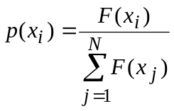 （7.60）
有一个共有N个格子的转盘，每一个x_{i}在转盘上占有一格，而格子的大小与p(x_{i})成正比关系。在选择一个染色体时，先转动轮盘，待转盘停下后，指针指向的格子所对应的x_{i}就是被选中的染色体。

x₁
x₂
x₃
x₄
x₅
x₆

图7.8. “轮盘赌”示意图

实际程序实现时，可以这样来模拟“轮盘赌”：
（1）r=random(0, 1)，s=0，i=0；
（2）如果s≥r，则转（4）；
（3）s=s+p(x_{i})，转（2）
（4）xi即为被选中的染色体，输出i；
（5）结束。
其中random(0, 1)是一个产生在[0, 1]之间均匀分布的随机数函数。这样经过N次“轮盘赌”之后，就得到了规模为N的种群。
另一种选择方法被称之为“确定性”选择方法。其方法如下：
对于规模为N的群体，一个选择概率为p(x_{i})的染色体x_{i}被选择次数的期望值e(x_{i})：
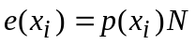 （7.61）
对于群体中的每一个x_{i}，首先选择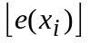次。其中符号“”表示向下取整。这样共得到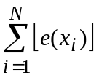个染色体。然后按照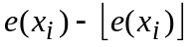从大到小对染色体排序，依次取出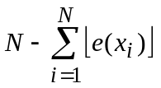个染色体，这样就得到了N个染色体，以这N个染色体组成种群。
交配发生在两个染色体之间，由两个被称之为双亲的父代染色体，经杂交以后，产生两个具有双亲的部分基因的新的染色体。当染色体采用二进制形式编码时，交配过程是以这样一种形式进行的：
设a、b是两个交配的染色体：
a：a₁a₂...a_{i}a_{i+1}...a_{n}
b：b₁b₂...b_{i}b_{i+1}...b_{n}
其中a_{i}、b_{i}∈{0, 1}。随机的产生一个交配位设为i，则a、b两个染色体从i+1以后的基因进行交换，得到两个新的染色体。图7.9给出了两个染色体的交配示意图。

a₁ a₂ ... a_{i} a_{i+1} ... a_{n}
b₁ b₂ ... b_{i} b_{i+1} ... b_{n}

a₁ a₂ ... a_{i} b_{i+1} ... b_{n}
b₁ b₂ ... b_{i} a_{i+1} ... a_{n}

交配前
交配后
交配位置

图7.9. 染色体交配示意图

例如，对于x₁=11001和x₂=01111两个二进制编码的染色体，当交配位等于2时，则产生y₁和y₂两个子代染色体：
x₁=1 1 0 0 1

x₂=0 1 1 1 1

y₁=1 1 1 1 1

y₂=0 1 0 0 1

在进化过程中，通常交配是以一定的概率发生，而不是100％的发生。
变异发生在染色体的某一个基因上，当以二进制编码时，变异的基因由0变成1，或者由1变成0。如对于染色体x=11001，如果变异位发生在第三位，则变异后的染色体变成了y=11101。
变异对于一个群体保持多样性具有好处，但也有很强的破坏作用，因此总是以一个很小的概率来控制变异的发生。
遗传算法的控制参数包括群体的规模N、算法的停止准则，以及交配概率p_{c}和变异概率p_{m}。
下面我们给出遗传算法的具体描述。其中，每一代中群体的规模是固定的，变量t表示当前的代数，以适应值最大者为最优解。
遗传算法
（1）给定群体规模N，交配概率p_{c}和变异概率p_{m}，t＝0；
（2）随机生成N个染色体作为初始群体；
（3）对于群体中的每一个染色体x_{i}(i=1, 2, ..., N)分别计算其适应值F(x_{i})；
（4）如果算法满足停止准则，则转（10）；
（5）对群体中的每一个染色体x_{i}依式（60）计算概率；
（6）依据计算得到的概率值，从群体中随机的选取N个染色体，得到种群；
（7）依据交配概率p_{c}从种群中选择染色体进行交配，其子代进入新的群体，种群中未进行交配的染色体，直接复制到新群体中；
（8）依据变异概率p_{m}从新群体中选择染色体进行变异，用变异后的染色体代替新群体中的原染色体；
（9）用新群体代替旧群体，t=t+1，转（3）；
（10）进化过程中适应值最大的染色体，经解码后作为最优解输出；
（11）结束。

下面我们通过一个简单的例子，说明遗传算法是如何进化的。
例6：求解下列函数的最大值，其中x为[0, 31]间的整数。
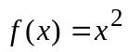 （7.62）
该问题很简单，因为在区间[0, 31]f(x)是单调上升的，其最大值显然在x=31处取得。我们看如何用遗传算法求得该问题的解。
首先是编码问题，二进制编码方法是其中最简单的方法。由于x的定义域是[0, 31]间的整数，刚好可以用5位二进制数表示，因此可以用5位二进制数表示该问题的解，即染色体。如00000表示x＝0，10101表示x＝21，11111表示x＝31等。其中的0、1即为基因。
由于要求解f(x)的最大值，很自然的想到可以直接用f(x)作为适应函数。有些情况下，适应函数与指标函数并不是完全一样的，为了区别起见我们用F(x)表示适应函数。在该问题中，F(x)=f(x)。
假设群体的规模N＝4，交配概率p_{c}＝100％，变异概率p_{m}＝1％。设随机生成的初始群体为：
01101，11000，01000，10011
第0代群体的总体情况由表10给出，为了说明方便，其中的选中次数依据“确定性”方法得到。

表7.10：第0代情况表
序号 | 群体 | 适应值 | 选择概率（％） | 期望次数 | 选中次数
1 | 01101 | 169 | 14.44 | 0.58 | 1
2 | 11000 | 576 | 49.23 | 1.97 | 2
3 | 01000 | 64 | 5.47 | 0.22 | 0
4 | 10011 | 361 | 30.85 | 1.23 | 1

由表7.10我们可以得到，在第0代中，最大适应值为576，最小适应值为64，平均适应值为292.5。
经选择后，得到第0代的种群为：
01101，11000，11000，10011
其中染色体11000在种群中出现了两次，而染色体01000由于适应值太小，被淘汰。
由于假定了交配概率为100％，所以种群中的所有染色体均参予杂交。我们假定种群中的染色体按顺序两两配对杂交，即第一、二两个染色体交配，第三、四两个染色体交配。则交配情况由表7.11给出。

表7.11：第0代种群的交配情况
序号 | 种群 | 交配对像 | 交配位 | 子代 | 适应值
1 | 01101 | 2 | 4 | 01100 | 144
2 | 11000 | 1 | 4 | 11001 | 625
3 | 11000 | 4 | 2 | 11011 | 729
4 | 10011 | 3 | 2 | 10000 | 256

经过交配后得到的新群体为01100，11001，11011，10000。其中最大适应值为729，最小适应值为144，平均适应值为438.5。与第0代群体相比，最大适应值由576提高到729，平均适应值由292.5提高到438.5。
由于变异概率比较小，假定在这次循环中没有变异发生，则01100，11001，11011，10000即为进化得到的第1代群体。
表7.12、表7.13给出了第1代的选择和交配情况。第1代群体经交配后虽然平均适应值由438.5提高到584.75，但是最大适应值没有发生任何变化。对于这个简单问题来说，我们很容易知道最优解发生在11111处，而从得到的新群体11011，11001，10000，11011来看，第三位基因均为0，因此已经不可能通过交配达到最优解了。这种过早的陷入局部最优解的现象称之为早熟。
扩大群体的规模可以防止早熟现象的发生。因此遗传算法一般要求具有一定的群体规模。变异也可以提高群体的多样性，从而为防止出现早熟起到一定的作用。比如，在表7.12的子代中，如果在第二个染色体的第三位发生了变异，则该染色体由原来的11001变为11101，这样就得到了第2代群体：11011，11101，10000，11011。表14给出了这种变异的情况。

表7.12：第1代情况表
序号 | 群体 | 适应值 | 选择概率（％） | 期望次数 | 选中次数
1 | 01100 | 144 | 8.21 | 0.33 | 0
2 | 11001 | 625 | 35.62 | 1.42 | 1
3 | 11011 | 729 | 41.56 | 1.66 | 2
4 | 10000 | 256 | 14.60 | 0.58 | 1

表7.13：第1代种群的交配情况
序号 | 种群 | 交配对像 | 交配位 | 子代 | 适应值
1 | 11001 | 2 | 3 | 11011 | 729
2 | 11011 | 1 | 3 | 11001 | 625
3 | 11011 | 4 | 1 | 10000 | 256
4 | 10000 | 3 | 1 | 11011 | 729

表7.14：第1代变异情况
序号 | 群体 | 是否变异 | 变异位 | 新群体 | 适应值
1 | 11011 | N |  | 11011 | 729
2 | 11001 | Y | 3 | 11101 | 841
3 | 10000 | N |  | 10000 | 256
4 | 11011 | N |  | 11011 | 729

表7.15：第2代情况表
序号 | 群体 | 适应值 | 选择概率（％） | 期望次数 | 选中次数
1 | 11011 | 729 | 28.53 | 1.14 | 1
2 | 11101 | 841 | 32.92 | 1.31 | 1
3 | 10000 | 256 | 10.02 | 0.40 | 1
4 | 11011 | 729 | 28.53 | 1.14 | 1

表7.16：第2代种群的交配情况
序号 | 种群 | 交配对像 | 交配位 | 子代 | 适应值
1 | 11011 | 2 | 3 | 11001 | 625
2 | 11101 | 1 | 3 | 11111 | 961
3 | 10000 | 4 | 2 | 10001 | 289
4 | 11011 | 3 | 2 | 11010 | 676

表7.15、表7.16给出了第2代选择和交配情况。得到了第3代群体：11001，11111，10001，11010。其中平均适应值为637.75，最大适应值为961，这刚好是该问题指标函数的最大值，其对应的染色体为11111，经解码后，得到问题的最优解发生在点x＝31。
算法的停止准则一般可以通过规定进化的最大代数来定义，在达到了指定的进化代后，算法就停止。或者定义为经过连续的几代进化后，得到的最优解没有任何变化就停止。
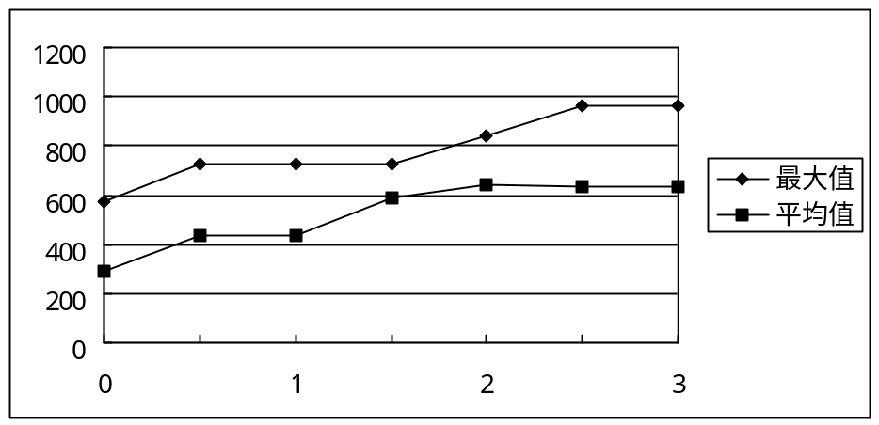

图7.9. 最大适应值、平均适应值进化曲线
图7.9给出了该问题的最大适应值和平均适应值随进化过程的变化情况。其中纵坐标是适应函数值，横坐标是进化代数，代与代之间的一个点是交配后的结果。从图中可以看出，无论是最大适应值还是平均适应值，均随着进化的进行，呈上升趋势。
通过以上介绍，可以总结出遗传算法具有如下特点：
（1）遗传算法是一个随机搜索算法，适用与数值求解具有多参数、多变量、多目标等复杂的最优化问题。
（2）遗传算法对待求解问题的指标函数没有什么特殊的要求，比如不要求诸如连续性、导数存在、单峰值假设等。甚至于不需要显式的写出指标函数。
（3）在经过编码以后，遗传算法几乎不需要任何与问题有关的知识，唯一需要的信息是适应值的计算。也不需要使用者对问题有很深入的了解和求解技巧，通过选择、交配和变异等简单的操作求解复杂的问题，是一个比较通用的优化算法。
（4）遗传算法具有天然的并行性，适用于并行求解。
由于遗传算法是一个随机搜索算法，程序的每一次运行，得到的结果可能是不一样的。那么遗传算法得到的解的质量是否有保证呢？得到最优解的可能性如何呢？下面我们给出遗传算法的收敛性定理。
定理4：
如果在代的进化过程中，遗传算法每次保留到目前为止的最好解，并且算法以交配和变异为其随机化操作，则对于一个全局最优化问题，当进化代数趋于无穷时，遗传算法找到最优解的概率为1。
该定理从理论上保证了只要进化的代数足够多，则遗传算法找到最优解的可能性会非常大。在实际使用中，由于要考虑在可接受的有限时间内算法的停止问题，因此解的质量与算法的控制参数，如群体的规模、交配概率、变异概率和进化代数等有很大的关系。这些参数的选取问题我们将在后面讨论。

7.4.2 遗传算法的实现问题
1. 编码问题
在用遗传算法求解问题时，首先遇到的是编码问题。将问题的解以适合于遗传算法求解的形式进行编码，称为遗传算法的表示。而交配、变异等操作是与编码的形式有关的。因此在对问题进行编码时，要考虑到交配和变异问题。最简单的编码是二进制形式，此外还有整数编码、实数编码、树编码等。采用什么样的编码形式与具体的问题有关。下面给出几个采用二进制编码形式进行编码的例子。
例7：对于例6中的问题，当x不限于整数时，如何编码？
对于该问题，我们可以将x的值表示为一个二进制向量。一般的说，对于区间[a, b]上的实数，当用n位的二进制向量表示时，其分别率——即最大误差——为：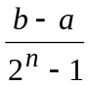。如果设>0为所允许的最大误差，即：
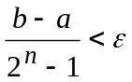 （7.63）
由于：
所以当：
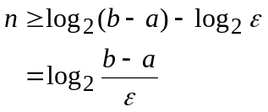 （7.64）
时，满足式（7.63）的误差要求。
这样，一个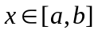间的实数，在满足所允许的误差要求下，可以表示为：
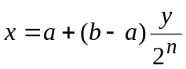 （7.65）
其中y为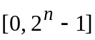间的二进制数。
对于该问题，设最大误差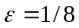，则：
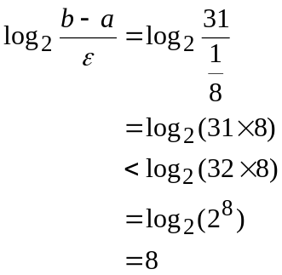
所以用8位二进制向量可以满足最大误差要求。
x与8位二进制向量的对应关系如下：
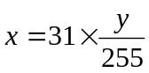
其中y为[0, 255]间的二进制数。
例如：10001101表示17.14，00110011表示6.2等。

100
kg
100
kg
30
30
30
A₁
A₂
A₃
A₄
A₅
A₆
A₇
A₈
A₉
A₁₀

图7.10. 十杆桁架问题

例8：该例子选自刘勇等的著作。十杆桁架问题如图7.10所示，其中有10个截面积分别为A₁A₂...A₁₀。该桁架由左边的墙支撑，并且它必须承受如图所示的两个负载。每个杆上的应力必须在一个允许范围内，该范围由该杆的应力以约束表示。问题是如何设计每个杆的截面使得建造该桁架的材料总费用最小。
假设每个杆的截面积在0.1至10.0之间，在该范围内，有16个可能的取值。这样我们可以用4位二进制向量表示截面积的可能取值，其中0000表示0.1，1111表示10.0，余下的14位二进制向量表示其他的截面积的可能取值。这样10个杆，共用40位二进制向量表示一个十杆桁架问题的染色体。例如，该问题的一个染色体为：
0010 1110 0001 0011 1011 0011 1111 0011 0011 1010
在实际求解时，群体规模N取为200，最大进化代数M取为40，求解得到的十杆桁架设计方案，其材料总费用不超过已知最佳方案的1％。
例9：人工蚁问题，该例子选自刘勇等的著作。
一个人工蚁在一个32×32的网格上移动，其起始位置在网格的左上角，坐标为（0，0），并且开始时人工蚁面朝东。
“圣菲轨道”是一个不规则的弯曲轨道，上面放置了89块事物。该轨道不是直的和连续的，而是有间隙的，如图11所示，“X”表示是事物，“O”表示是轨道上的间隙。有单间隙、二间隙和三间隙，有些间隙发生在拐角处。
人工蚁的视线非常有限，只能探询到它所面对的相邻一格中是否有事物，而且其动作只有简单的以下四种：

 | X | X | X
 |  |  | X
 |  |  | X |  |  |  |  |  |  |  |  |  |  |  |  |  |  |  |  |  |  |  |  | O | X | X | X | O | O
 |  |  | X |  |  |  |  |  |  |  |  |  |  |  |  |  |  |  |  |  |  |  |  | X |  |  |  |  | X
 |  |  | X |  |  |  |  |  |  |  |  |  |  |  |  |  |  |  |  |  |  |  |  | X |  |  |  |  | X
 |  |  | X | X | X | X | O | X | X | X | X | X |  |  |  |  |  |  |  | O | X | X | O | O |  |  |  |  | O
 |  |  |  |  |  |  |  |  |  |  |  | X |  |  |  |  |  |  |  | O |  |  |  |  |  |  |  |  | X
 |  |  |  |  |  |  |  |  |  |  |  | X |  |  |  |  |  |  |  | X |  |  |  |  |  |  |  |  | O
 |  |  |  |  |  |  |  |  |  |  |  | X |  |  |  |  |  |  |  | X |  |  |  |  |  |  |  |  | O
 |  |  |  |  |  |  |  |  |  |  |  | X |  |  |  |  |  |  |  | X |  |  |  |  |  |  |  |  | X
 |  |  |  |  |  |  |  |  |  |  |  | O |  |  |  |  |  |  |  | X |  |  |  |  |  |  |  |  | O
 |  |  |  |  |  |  |  |  |  |  |  | X |  |  |  |  |  |  |  | O |  |  |  |  |  |  |  |  | O
 |  |  |  |  |  |  |  |  |  |  |  | X |  |  |  |  |  |  |  | O |  |  |  |  |  |  |  |  | X
 |  |  |  |  |  |  |  |  |  |  |  | X |  |  |  |  |  |  |  | X |  |  |  |  |  |  |  |  | O
 |  |  |  |  |  |  |  |  |  |  |  | X |  |  |  |  |  |  |  | X |  |  | O | O | O | X | X | X | O
 |  |  |  |  |  |  |  |  |  |  |  | O |  |  |  | O | X | O | O | O |  |  | X
 |  |  |  |  |  |  |  |  |  |  |  | O |  |  |  | O |  |  |  |  |  |  | O
 |  |  |  |  |  |  |  |  |  |  |  | X |  |  |  | O |  |  |  |  |  |  | O
 |  |  |  |  |  |  |  |  |  |  |  | X |  |  |  | X |  |  |  |  |  |  | O | X | O | O | O
 |  |  |  |  |  |  |  |  |  |  |  | X |  |  |  | X |  |  |  |  |  |  |  |  |  |  | X
 |  |  |  |  |  |  |  |  |  |  |  | X |  |  |  | X |  |  |  |  |  |  |  |  |  |  | O
 |  |  |  |  |  |  |  |  |  |  |  | X |  |  |  | X |  |  |  |  |  |  |  |  |  |  | O
 |  |  |  |  |  |  |  |  |  |  |  | X |  |  |  | O |  |  |  |  |  |  | O | O | O | X | O
 |  |  |  |  |  |  |  |  |  |  |  | X |  |  |  | O |  |  |  |  |  |  | X
 | O | O | X | X | O | O | X | X | X | X | X | O |  |  |  | X
 | X |  |  |  |  |  |  |  |  |  |  |  |  |  |  | X
 | X |  |  |  |  |  |  |  |  |  |  |  |  |  |  | X
 | X |  |  |  |  |  | O | X | X | X | X | X | X | X | O | O
 | X |  |  |  |  |  | X
 | O |  |  |  |  |  | X
 | O | X | X | X | X | O | O

图7.11.人工蚁问题的圣菲轨道

（1）右转90°（无移动）；
（2）左传90°（无移动）；
（3）朝它所面向的网格前进一步，如果该网格中有事物，就吃到该事物；
（4）不动。
要求设计一个有限状态自动机，该自动机可以在有限的时间步内，引导人工蚁吃到所有的事物。
为了能更好的理解该问题，我们看一下4状态自动机的情况。一个4状态自动机如图7.12所示，其中状态00为初始状态。
该自动机共有4个状态，分别是00，01，10和11，其中状态00是初始状态。自动机的输入来自人工蚁的传感器，由一位组成，“1”表示人工蚁所面对的相邻网格上有食物，“0”则表示人工蚁所面对的相邻网格上没有食物。
状态
00
状态
01
状态
11
状态
10
1/移动
0/右转
0/右转
1/移动
1/移动
0/左转
0/左转
1/移动
0/右转

图7.12. 4状态自动机状态变化示意图

图7.12中，圆圈表示状态，圆圈间的弧线及其标注的信息，表示状态间的转换、转换条件及人工蚁采取的动作。比如从状态00到状态01之间有一个弧线，弧线旁的标记信息为“0/右转”，表示在状态00下，如果输入信息为0，则人工蚁右转，进入状态01。所以图7.12所示的自动机完全决定了人工蚁的行为：在00状态下，如果探明到前面有食物，则前进一步，吃掉食物，然后回到状态00（注意，只是状态回到了00，其位置并没有回到原来的位置）；如果在00状态下没有探明到前面有食物，则人工蚁右转进入到状态01。在01状态下，如果探明到前方有食物，则前进一步，吃掉食物，进入状态00；如果在01状态没有探明到前方有食物，则人工蚁左转，进入到状态10。在状态10，如果探明到前方有食物，则前进一步，进入到状态00。事实上这个状态转换是不可能发生的，因为从状态00到状态01，再到状态10，人工蚁在原位置右转、左转，又在原位置回到了原来所面对的方向，而该方面并没有食物。之所以在图中标出了这个状态转换，只是为了图的完备。在状态10，如果没有探明到前方有食物，则左转进入到状态11。在状态11，如果探明前方有食物，则人工蚁前进一步，吃掉食物，进入状态00；如果在11状态没有探明到前方有食物，则人工蚁右转，进入到状态00。
由以上分析，我们可以知道，如果初始状态00，在人工蚁的前方，或者右方，或者左方有食物，则人工蚁会移动到那个网格，将食物吃掉，并返回到初始状态00。接着人工蚁在新的位置重复这一过程。如果食物始终出现在人工蚁的前方，或者右方，或者左方，则该4状态自动机会引导人工蚁爬过轨道。但是如果在某一个位置，在人工蚁的前方、右方和左方均没有食物，则自动机将进入死循环。由于圣菲轨道在轨道间存在间隙，所以这样的一个4状态自动机不可能引导人工蚁爬过轨道，只有加入更多的状态，才有可能解决问题。
图7.12所示的4状态自动机也可以用表7.17来表示，其中人工蚁的动作用01、10和11分别表示左转、右转和移动。
如果将该表的最后两列的数据连接在一起，并把创始状态00放在数据的最前面，则得到了该4状态自动机的一种二进制编码形式，即染色体。与表7.17所对应的染色体是一个具有34位的二进制向量：
00 0110 0011 1001 0011 1101 0011 0010 0011
这样的一个34位的二进制向量最多能表示一个4状态自动机，而人工蚁的解决需要更多状态的自动机，因此必须采用更大规模的二进制向量表示。因为在常规的遗传算法中，表示问题的二进制向量的长度在问题求解过程中是不变的。
为求解人工蚁问题，Jefferson等人将自动机的状态数增加到32个。这样为了表示32个状态，需要5位二进制数表示不同的状态；每个状态下有两种可能的输入，因此像表17那样的状态转换表需要64行；输入仍然用2位二进制数表示。所以共需要（5+2）×64＝448位二进制数，再加上表示初始状态的5位，因此染色体需要用453位的二进制向量表示。

表7.17：4状态自动机状态转换表
序号 | 当前状态 | 输入 | 下个状态 | 动作
1 | 00 | 0 | 01 | 10
2 | 00 | 1 | 00 | 11
3 | 01 | 0 | 10 | 01
4 | 01 | 1 | 00 | 11
5 | 10 | 0 | 11 | 01
6 | 10 | 1 | 00 | 11
7 | 11 | 0 | 00 | 10
8 | 11 | 1 | 00 | 11

一个染色体决定了一个具有32个状态的自动机，人工蚁完全在自动机的引导下行动。因此一个给定的染色体的适应值可以用人工蚁在该自动机的引导下吃掉的食物数来计算。由于要考虑自动机可能会陷入死循环，以及防止自动机对所有32×32＝1024个网格的穷举搜索，可以设置一个最大的时间步，在达到最大的时间步后，人工蚁将结束操作。而一个染色体的适应值就是该染色体所规定的自动机，在最大时间步内，引导人工蚁吃到的食物数。该数值为0～89之间的一个整数。在实际求解时，最大的时间步设为200。
在Jefferson等人的求解人工蚁问题的程序中，控制参数群体规模N为65536，进化的最大代数M为200，在一个大规模的并行连接机上成功的求解了该问题。
例10：旅行商问题的编码
对于n个城市的旅行商问题，可以用一个矩阵来表示一个可能解。比如对于4城市的旅行商问题，如下的矩阵可以表示一个可能解。

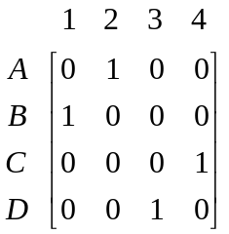

其中行表示不同的城市，列表示城市的访问顺序。第i行第j列如果为1的话，则表示第j个访问的城市是城市i。并默认最后一个城市之后访问第一个城市。上例中给出的旅行商的旅行路线是：BADCB。如果按行展开该矩阵，则该可能解可以用一个4×4的二进制向量表示为：0100100000010010。对于n城市的旅行商问题，可以用n×n位二进制向量表示一个可能的旅行路线。
一个n×n位二进制向量，所有可能的编码个数为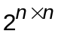，而一个对称的n城市旅行商问题的可能解个数为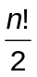，只占编码个数非常小的比例。以n＝10为例，编码个数为可能解个数的7.0×10²³倍。可能解在整个状态空间中，是非常稀疏的，交配和变异所产生的是大量的非可能解。可以想象，对于旅行商问题来说，这样的编码方式，将导致求解效率的低下。
对于n城市旅行商问题，一种很自然的想法是，对城市进行编号，每个城市分别用1到n之间不同的整数表示，n个整数的一个排列就代表了旅行商问题的一个可能解。这就是所谓的整数编码问题。对于整数编码，所要解决的是如何交配和变异的问题，这一点将在后面介绍。
2 遗传算法的评价
定理4给出了当进化代数趋于无穷时，遗传算法找到最优解的概率为1。即保证了遗传算法的收敛性。但在实际计算时，希望随时了解遗传算法的进展情况，监视算法的变化趋势。常用的方法有如下几种：
（1）当前最好法。
该方法在每一代进化过程中，记录得到的最好解，通过最好解的变化，了解算法的变化趋势。不同的算法之间，也可以通过该最好解的变化情况进行横向比较。
（2）在线比较法。
该方法用当前代中染色体的平均指标函数值来刻划算法的变化趋势。计算方法如下：
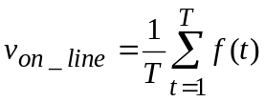 （7.66）
其中T为当前代中染色体的个数，f(t)为第t个染色体的指标函数值。
在以最大化为问题的优化目标时，在进化过程中，每代的值可能会出现一些波动，但总的趋势应该是上升的，并逐渐趋于稳定。
（3）离线比较法。
该方法与在线比较法有些相似，但是用进化过程中每代最好解的指标函数值的平均值，来评价算法的进化过程。计算方法如下：
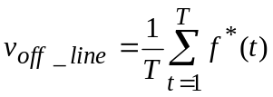 （7.67）
其中T是到目前为止的进化代数，f*(t)是第t代中，染色体的最好指标函数值。在以最大化为问题的优化目标时，随着算法的进化，该值具有上升的趋势。
以上每一种方法，都可以监控算法的进化趋势，掌握遗传算法的进化情况，从而决定算法是否停止。
3. 适应函数
由于任何一个最小化优化问题都可以转化为最大化优化问题，因此在下面的讨论中，我们均假定以最大化为问题的优化目标。一般情况下，我们可以直接选取问题的指标函数作为适应函数。如求函数f(x)的最大值，就可以直接采用f(x)为适应函数。
但在有些情况下，函数f(x)在最大值附近的变化可能会非常小，以至于他们的适应值非常接近，很难区分出那个染色体占优。在这种情况下，希望定义新的适应函数，要求该适应函数与问题的指标函数具有相同的变化趋势，但变化的速度更快。
一种方法是非线性加速适应函数。该方法利用已有的信息构造适应函数：
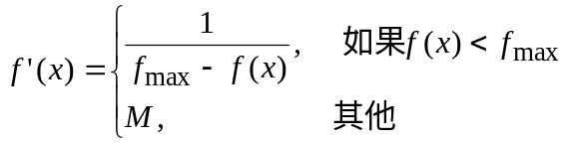 （7.68）
其中f(x)是问题的指标函数，f_{max}是当前得到的最优指标函数值，M是一个充分大的数。M值的大小将影响到算法以怎样的概率选取种群。M不一定是一个常量，可以随着算法的进行而变化，开始时可以相对小一些，以保证种群的多样性，然后可以逐步增大。
与非线性加速适应函数相对应的是线性加速适应函数。其定义如下：
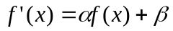 （7.69）
其中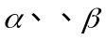由下述方程确定：

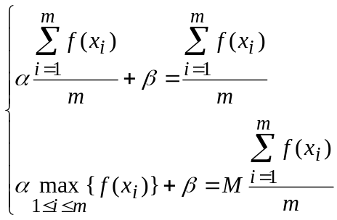 （7.70）
其中x_{i}(i=1,2,...,m)为当前代中的染色体。
上式中的第一个方程表示变换前后的平均值不变，第二个方程表示将当前的最优值放大为平均值的M倍。这样，通过选择适当的M值，可以拉开不同染色体间适应值的差距。
求解方程组（7.70）可得解如下：
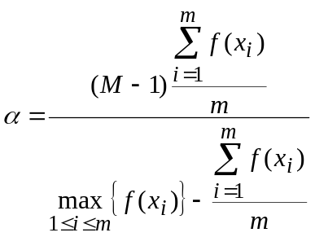 （7.71）
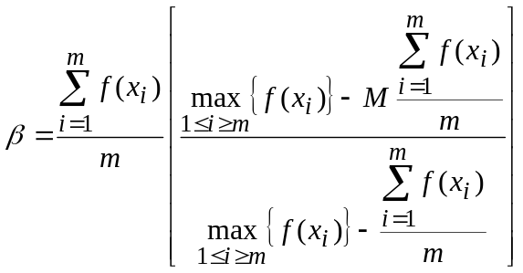 （7.72）
另一种定义适应函数的方法是利用染色体指标函数值从小到大的排列序号作为适应函数值，利用该值采用轮盘赌的方法得到每个染色体被选中的概率。
设染色体按照其指标函数值从小到大排序，其序号分别为1到m。按照轮盘赌的方法，染色体i被选中的概率为：
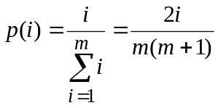 （7.73）
该方法的特点是一个染色体被选中的概率与指标函数的区分度无关，只与该染色体在当前群体中，按指标函数值从小到大排序的位置有关。具有最大指标函数值的染色体总是固定的以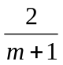的概率被选中，而具有最小指标函数值的染色体被选中的概率则总是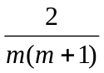。最大概率是最小概率的m倍。
4. 二进制编码的交配规则
在遗传算法中，一些常用的交配规则如下：
（1）双亲双子法
该方法就是前面已经介绍过的最常用的交配方法。当参与交配的两个双亲染色体确定后，随机的产生一个交配位，双亲染色体交换各自的交配位之后的基因给对方，得到两个子染色体。其交配示意图如下图所示。

a₁ a₂ ... a_{i} a_{i+1} ... a_{n}
b₁ b₂ ... b_{i} b_{i+1} ... b_{n}

a₁ a₂ ... a_{i} b_{i+1} ... b_{n}
b₁ b₂ ... b_{i} a_{i+1} ... a_{n}

交配前
交配后
交配位置

图7.13. 双亲双子法交配示意图

（2）变化交配法
该方法是对双亲双子法的一种改进。在有些情况下，采用双亲双子法交配得到的两个子染色体与其双亲完全一致，这样的交配起不到任何作用。比如下面所示的两个染色体：
1 1 0 1 0 0 1
1 1 0 0 0 1 0
由于两个父染色体的前三位完全一致，因此当交配位选择在前三位时，其子染色体将与两个父染色体完全一致。
变化交配法就是在随机产生交配位时，排除掉这样的交配位。
（3）多交配位法
顾名思义，多交配位法就是不止产生一个交配位，而是产生多个交配位进行交配。在交配时采用交配区间交替进行的方法。对于长度为n的染色体，设有1、2、...、m、m+1交配位，其中m+1等于n，是为了叙述方便而增加的一个交配位。在交配的时候，两个父染色体交换2i-1和2i（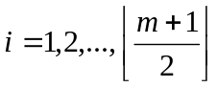）两个交配位之间的基因，而不交换2i和2i+1（）两个交配位之间的基因。
下例给出的是3个交配位的情况（m＝3），三个交配位分别为2、4、6：

1 1 0 1 0 0 1
1 1 0 0 0 1 0
1 1 0 0 0 0 0
1 1 0 1 0 1 1

图7.14. 多交配位法交配示意图

（4）双亲单子法
该方法是两个染色体交配后，只产生一个子染色体。一般是从一般的交配法得到的两个子染色体中，随机的选择一个，或者选择适应值大的那一个子染色体。
5. 整数编码的交配规则
对于旅行商问题，一个很自然的想法就是采用1到n的排列来表示一个可能解。即所谓的整数编码。在这种情况下，如果采取交换两个父染色体的部分基因的方法进行交配的话，所产生的子染色体不一定刚好是1到n的一个排列，从而产生无效解。为此必须选择能够保持编码有效性的交配规则。下面以旅行商问题为例，介绍几种整数编码的交配规则。
（1）常规交配法
该方法与二进制编码的双亲双子法相类似。设有父代1和父代2，交配后产生子代1和子代2。随机选取一个交配位，子代1交配位之前的基因选自父代1交配位之间的基因，交配位之后的基因，从父代2中按顺序选取那些没有出现过的基因。子代2也类似处理。如：

交配位 交配位

父代1：1 2 3 4 5 6 7 8 子代1：1 2 3 4 5 7 8 6
父代2：5 2 1 7 3 8 4 6 子代2：5 2 1 7 3 4 6 8

其中子代1交配位前的4个基因1234选择父代1的前4个基因，交配位后的4个基因按顺序从父代2中选取与前四个基因1234不同的基因，依次选择的结果为5786。
（2）基于次序的交配法
对于两个选定的父代染色体父代1和父代2，首先随机的选定一组位置。设父代1中与所选位置相对应的数字从左到右依次为x₁、x₂、...、x_{k}，然后从父代2中也找到这k个数字，并从父代2中把它们去除，这样在父代2中就有了k个空位置。用x₁、x₂、...、x_{k}依次填入到父代2的空位置中，就得到了交配后的一个子染色体子代1。采用同样的方法处理父代1，可以得到另一个子染色体子代2。
例如：
父代1: 1 2 3 4 5 6 7 8 9 10
父代2: 5 9 2 4 6 1 10 7 3 8
所选位置: * * * *
父代1中与所选位置相对应的数字为：2、3、5、8。从父代2中找出这些数字，并去除它们，其中b表示空位置：
父代2: b 9 b 4 6 1 10 7 b b
用2、3、5、8依次填入上述父代2的空位置中，得到子代1：
子代1: 2 9 3 4 6 1 10 7 5 8
同理，父代2中与所选位置相对应的数字为：9、2、6、7。从父代1中找出这些数字，并去除它们，其中b表示空位置：
父代1: 1 b 3 4 5 b b 8 b 10
用9、2、6、7依次填入上述父代1的空位置中，得到子代2：
父代2: 1 9 3 4 5 2 6 8 7 10
（3）基于位置的交配法
同方法（2）一样，对于两个选定的父代染色体父代1和父代2，首先随机产生一组位置。对于这些位置上的基因，子代1从父代2中直接得到，子代1的其他位置的基因，按顺序从父代1中选取那些不相重的基因。子代2也类似处理。如：

父代1：1 2 3 4 5 6 7 8 9
父代2：5 9 2 4 6 1 7 3 8
* * * *
其中，“*”表示被随机选中的位置。
由于父代2中被选中位置的基因为9 2 6 3，他们分别在父代2的第2、3、5、8个位置上，因此子代1的第2、3、5、8个位置上的基因依次为9、2、6、3。子代1的其他位置上的基因，从父代1中按顺序选取除了9、2、6、3以外的其他基因，按顺序填补到子代1中，得到：
子代1：1 9 2 4 6 5 7 3 8
同样的办法也可以得到子代2：
子代2：9 2 3 4 5 6 1 8 7
（4）基于部分映射的交配法
对于两个选定的父代染色体父代1和父代2，随机产生两个位置，两个父代在这两个位置之间的基因产生对应对，然后用这种对应对分别去替换两个父代的基因，从而产生两个子代。如：

父代1：2 6 4 3 8 1 5 7 9
父代2：8 5 1 7 6 2 4 3 9
* *
其中“*”表示两个选定的位置。从而得到对应对：3：7，8：6，1：2。然后按照该对应对分别去替换父代1和父代2中的基因，得到两个子代：

子代1：1 8 4 7 6 2 5 3 9
子代2：6 5 2 3 8 1 4 7 9

还有其他的一些交配方法，这里不再一一列举。
6. 变异规则
变异发生在某个染色体的某个基因上，它将可变性引入群体中，增强了群体的多样性，从而提供了从局部最优中逃脱出来的一种手段。
当问题以二进制编码形式表示时，随机的产生一个变异位，被选中的基因由“0”变为“1”，或者由“1”变为“0”。如假定变异发生在染色体的第三位，则对于如下的二进制编码，变异前后的变化如下：

变异前 变异后

1 1 0 1 1 0 1 1 1 0 1 0 0 1

变异位

当问题以整数形式进行编码时，被选中的基因可以由一个整数随机的变为另一个整数，但这时还要考虑染色体的合理性。这时要根据问题本身的性质，合理的定义变异方法。对于旅行商问题，有以下几种变异方法：
（1）基于位置的变异
该方法随机的产生两个变异位，然后将第二个变异位上的基因移动到第一变异位之前。如假定两个变异位分别为2 和5，则对于如下的整数编码，变异前后的变化如下：

变异前 变异后

2 1 3 6 4 5 7 2 4 1 3 6 5 7

变异位

（2）基于次序的变异
该方法随机的产生两个变异位，然后交换这两个变异位上的基因。如假定两个随机产生的变异位分别为2和5，则对于如下的整数编码，变异前后的变化如下：

变异前 变异后

2 1 3 6 4 5 7 2 4 3 6 1 5 7

变异位

（3）打乱变异
该方法随机选取染色体上的一段，然后打乱在该段内的基因次序。如随机选取的段为染色体的第2到第5位，则对于如下的整数编码，其可能的一种变异结果为：

变异前 变异后

2 1 3 6 4 5 7 2 4 3 6 1 5 7

变异位

在本章开始时介绍的采用逆序交换方式产生（见图7.3）产生一个状态的邻域的方法，可以认为是打乱变异的一个特例。
变异虽然可以带来群体的多样性，但因其具有很强的破坏性，因此一般通过一个很小的变异概率来控制它的使用。
7. 性能评价
如何对遗传算法的性能进行评价是一件很困难的事情，为此需要确定性能度量和一些具有代表性的函数。一般可以用达到最优点时性能函数值的平均计算次数和计算所需要的时间来进行度量。一些学者给出了如下的测试函数集，这些函数或者是多峰值的，或者是不连续的，或者是具有一定的噪声的，对于求解他们的最小值具有一定的难度。
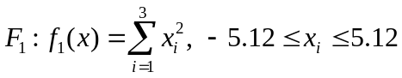
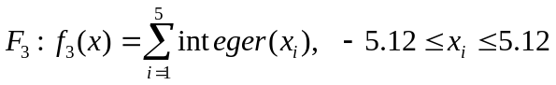
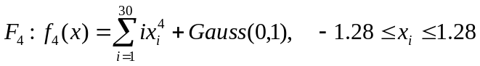
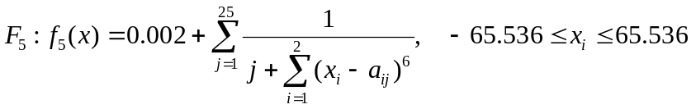
其中：
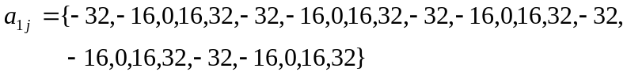
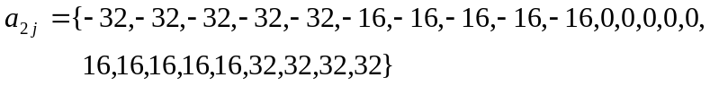
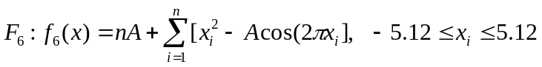
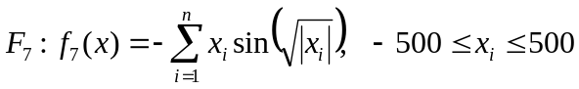
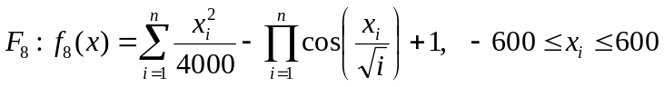
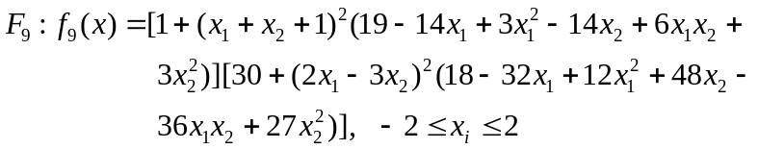
其中：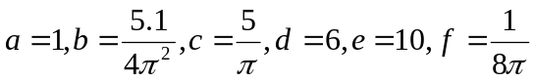。
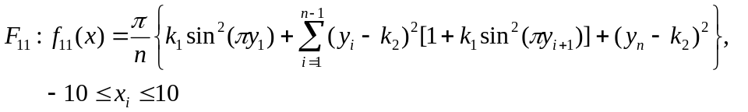
其中：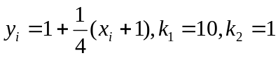。
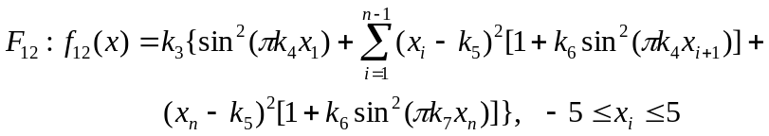
其中：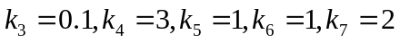。
作为参考，以上各函数中的n可以分别取以下值（用n(i)表示n在函数F_{i}中的值）：n(6)=20, n(7)=10, n(8)=10, n(11)=3, n(12)=5。

以上对近年来发展起来的局部搜索算法、模拟退化算法和遗传算法等优化算法分别进行了介绍，使得大家对这些算法有一个简单的了解。这里介绍的都是最基本的内容，如果想用这些方法求解复杂问题，还需要进行更深入的学习和研究。

习题
7.1，分别用回溯方法和局部搜索方法，实现一个求解N皇后问题的程序，当N比较大时，比较两种方法所用的求解时间。
7.2，用模拟退火方法求解TSP问题，并讨论其求解效率问题。
7.3，用遗传算法求解TSP问题，并与模拟退火方法进行比较。

